1. TÓM TẮT DỰ ÁN & ĐỊNH NGHĨA VẤN ĐỀ (EXECUTIVE SUMMARY & BUSINESS PROBLEM)
Trong bối cảnh thị trường thương mại điện tử cạnh tranh khốc liệt, việc chỉ nhìn vào bức tranh tăng trưởng doanh thu (Top-line Growth) là một cái bẫ nguy hiểm. Qua quá trình đào sâu vào bộ dữ liệu E-commerce của doanh nghiệp, chúng tôi đã phát hiện ra một nghịch lý tăng trưởng: Công ty đang bán được nhiều hàng hơn, dòng tiền luân chuyển mạnh hơn, nhưng tỷ suất lợi nhuận lại đang bị bào mòn nghiêm trọng.
Business Problem (Định nghĩa Nỗi đau cốt lõi):
- Nghịch lý Doanh thu - Lợi nhuận: Revenue tăng trưởng ấn tượng nhưng Profit không tăng tương ứng, phản ánh sự yếu kém trong việc quản lý cơ cấu danh mục sản phẩm (Product Portfolio) và biên lợi nhuận.
- Khủng hoảng Rò rỉ Dòng tiền (High Return Rate): Tỷ lệ hàng hoàn trả (Return Rate) ở mức cao báo động, không chỉ làm mất doanh thu mà còn đốt chi phí Logistics
- Lãng phí Ngân sách Marketing (Marketing Spend Inefficiency): Dấu hiệu Spray and Pray (Rải đều và Cầu nguyện) trong việc phân bổ Voucher, dẫn đến việc tặng tiền vô tội vạ cho những khách hàng vốn dĩ sẽ chốt đơn mà không cần giảm giá.
1.2 Hệ thống Câu hỏi Phân tích Đa chiều (Multi-dimensional Analytical Questions)
Để giải quyết triệt để các vấn đề trên, báo cáo được cấu trúc theo 6 chiều không gian dữ liệu, nhằm trả lời các câu hỏi kinh doanh trọng tâm:
1. Chiều Hiệu quả Tài chính & Chuyển đổi (Revenue & Conversion Performance)
- Nghịch lý lợi nhuận: Tại sao trong suốt 10 năm, quy mô doanh thu liên tục phình to nhưng lợi nhuận thực tế lại đi ngang và biên lợi nhuận bị bào mòn chỉ còn ~11%?
- Rò rỉ phễu khách hàng: Nút thắt (nào trong hành trình trải nghiệm đang khiến 91.45 triệu phiên truy cập chỉ chuyển hóa được thành 0.65 triệu đơn hàng (Tỷ lệ chuyển đổi chạm đáy 0.71%)?
- Trụ cột dòng tiền: Phân khúc sản phẩm và kênh tiếp thị nào (Organic vs. Paid) đang thực sự gánh vác dòng tiền cốt lõi của doanh nghiệp?
2. Chiều Chuỗi cung ứng & Sức khỏe Tồn kho (Inventory Health & Product Economics)
- Lỗ hổng giam vốn (Tied-up Capital): Những mã Sản phẩm nào đang ứ đọng trong kho lên tới hàng chục nghìn ngày, làm đóng băng dòng vốn lưu động của doanh nghiệp?
- Thiệt hại đứt gãy (Lost Sales): Những mặt hàng nào đang có sức mua cực tốt (Hot-trend) nhưng lại liên tục đứt hàng, dâng hiến khách hàng và doanh thu tiềm năng cho đối thủ cạnh tranh?
- Hiệu quả biên lợi nhuận (Gross Profit Efficiency): Có phải bán được càng nhiều hàng thì càng có lãi? Những mã sản phẩm ngôi sao doanh thu có đang thực chất bị bán lỗ (Lợi nhuận âm) do sai lầm trong định giá và chiết khấu?
3. Chiều Nhân khẩu học & Sức mua (Demographics & Purchasing Power)
- Chân dung khách hàng vàng (Sweet spot): Nhóm độ tuổi nào đang đóng góp giá trị cao nhất cho sự tồn tại của nền tảng?
- Nghịch lý Giá trị đơn hàng (AOV): Việc Giá trị đơn hàng trung bình (AOV) liên tục tăng phá đỉnh qua các năm là tín hiệu doanh nghiệp đang kinh doanh tốt lên, hay thực chất chỉ là lớp vỏ bọc che đậy sự sụt giảm nghiêm trọng về lưu lượng khách hàng?
- Chất lượng dữ liệu (Data Bias): Hành vi chọn phương thức thanh toán và trả góp đang phản ánh quy luật thị trường thực tế, hay đang tố cáo sự phi lý (bias) của bộ dữ liệu mô phỏng?
4. Chiều Vận hành & Hao phí Logistics (Operations & Reverse Logistics)
- Căn nguyên hoàn trả: Đâu là những nguyên nhân gốc rễ tạo ra khoảng trống kỳ vọng khiến 72% đơn hàng bị khách hàng gửi trả lại? Lỗi do khâu vận chuyển hay do khâu sản xuất và làm hình ảnh sản phẩm?
- Kẻ đốt tiền vận chuyển (Wasted Shipping Cost): Ngành hàng nào đang thực sự cắn nát biên lợi nhuận thông qua chi phí vận chuyển ngược (Reverse Logistics) đắt đỏ, dù số lượng đơn hoàn không phải là cao nhất?
- Năng lực co giãn (Fulfillment Scalability): Hệ thống kho bãi và vận hành có đủ sức chịu tải trong các tháng Mega Sale (đỉnh điểm nhu cầu), hay đang bị vỡ trận và làm tăng tỷ lệ hủy đơn của khách?
5. Chiều Giá trị Vòng đời & Tối ưu Tiếp thị (RFM Segmentation & Promo Sensitivity)
- Phân lớp khách hàng (Nuanced Segmentation): Trong mớ dữ liệu khổng lồ, làm sao bóc tách chính xác đâu là khách hàng VIP (Champions/Big Spenders), đâu là khách sắp rời bỏ (At Risk), và đâu là khách ngủ đông (Hibernating)?
- Lãng phí Ngân sách (Promo Efficiency): Công ty có đang ném biên lợi nhuận qua cửa sổ bằng việc rải voucher đại trà cho cả những khách hàng VIP - những người vốn dĩ sẵn sàng mua nguyên giá mà không cần khuyến mãi?
6. Chiều Rời bỏ & Giữ chân Khách hàng (Cohort, Retention & Churn)
- Chỉ số sức khỏe dòng tiền: Nguồn doanh thu hiện tại của công ty đang sống bám vào sự trung thành của khách cũ (Margin cao), hay đang phải đốt máu để chèo kéo khách mới (CAC cao)?
- Khủng hoảng rời bỏ (The Churn Crisis): Tỷ lệ giữ chân khách hàng (Retention Rate) sụt giảm nhanh đến mức độ nào sau lần mua đầu tiên? Sản phẩm của công ty có thực sự đạt được Product-Market Fit (Phù hợp thị trường) hay không?
- Chu kỳ mua sắm (Replacement Cycle): Tại sao tỷ lệ khách mua lặp lại (Repeat Buyers) trên tổng số trông rất cao (74%), nhưng thực tế đóng góp tài chính lại thấp? Có phải do khoảng cách giữa 2 lần mua quá dài (vài năm mới mua 1 lần)?
- Tái cấu trúc mô hình: Làm thế nào để chuyển đổi triết lý kinh doanh từ Săn bắn (chốt đơn một lần rồi bỏ mặc) sang Trồng trọt (nuôi dưỡng vòng đời khách hàng - LTV)?

2. DATA MODELING & ARCHITECTURE (NỀN TẢNG KIẾN TRÚC DỮ LIỆU)
Một phân tích xuất sắc không thể được xây dựng trên một nền móng dữ liệu ọp ẹp. Để đảm bảo hiệu suất truy vấn (Query Performance) trên Power BI và độ chính xác của các Insight, chúng tôi đã tái cấu trúc lại toàn bộ mô hình dữ liệu.
2.1 Bảng Thời Gian (Dim_Date) & DAX Optimization
Bảng thời gian không chỉ là một bảng phụ, nó là trái tim của mọi phân tích Time-Intelligence trong BI. Chúng tôi đã xây dựng Dim_Date thông qua DAX:
Dim_Date =
VAR MinDate = MIN('Fact_Sales'[order_date]) // Lấy ngày giao dịch sớm nhất
VAR MaxDate = MAX('Fact_Sales'[order_date]) // Lấy ngày giao dịch muộn nhất
RETURN
ADDCOLUMNS (
CALENDAR (MinDate, MaxDate),
Year, YEAR([Date]),
Quarter, Q & FORMAT([Date], Q),
Month Num, MONTH([Date]),
Month, FORMAT([Date], MMM),
YearMonth, FORMAT([Date], YYYY-MM),
Day of Week, FORMAT([Date], dddd),
Is Weekend, IF(WEEKDAY([Date], 2) >= 6, Weekend, Weekday)
)

Phân tích kỹ thuật & Vai trò:
- Vai trò của Date Table trong BI: Trong VertiPaq Engine của Power BI, việc có một bảng Dim_Date riêng biệt, liên tục (không đứt đoạn) là bắt buộc để sử dụng các hàm Time-Intelligence (YTD, MTD, SAMEPERIODLASTYEAR). Nếu không có bảng này, engine sẽ tự động tạo ra các bảng thời gian ngầm (auto-date/time) cho mỗi cột datetime, làm phình to dung lượng file một cách lãng phí.

2.2 Kiến trúc Star Schema
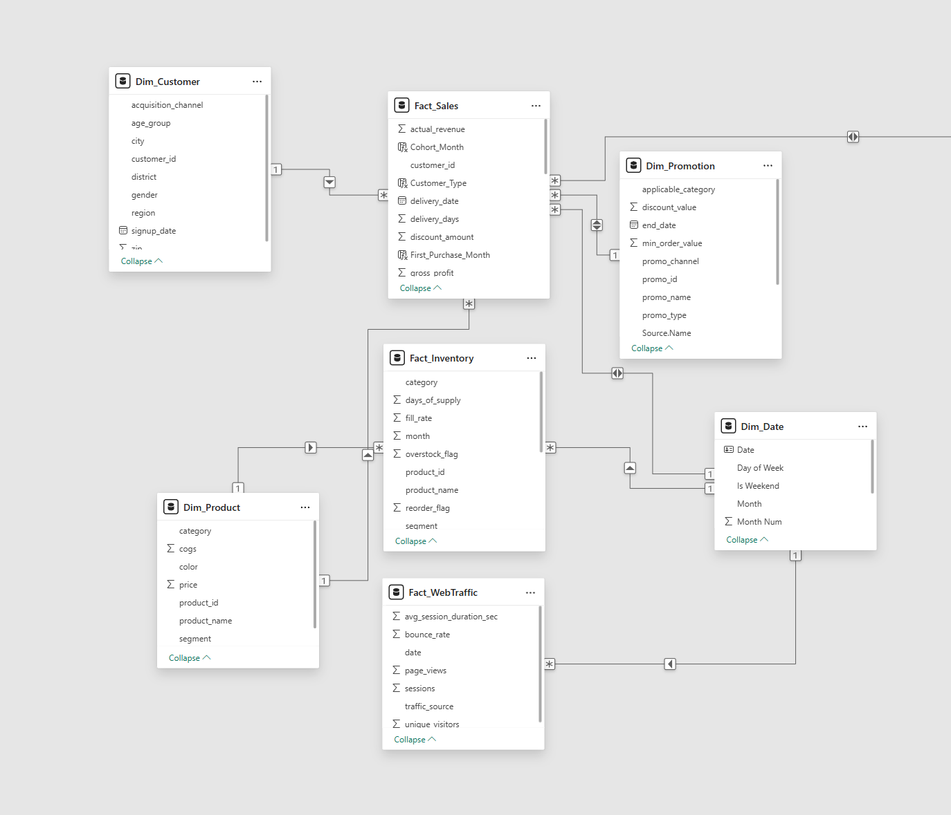Phân tích Chiều sâu Data Model:
- Vì sao chọn Star Schema? Star Schema là tiêu chuẩn vàng cho Power BI. Nó giảm thiểu số lượng relationship (so với Snowflake), từ đó tối ưu hóa tốc độ Join dữ liệu khi filter. Nó giúp người dùng kinh doanh dễ dàng drag-and-drop mà không sợ bị sai lệch số do các vòng lặp.
- Độ chi tiết : Hạt dữ liệu của hệ thống này được xác định ở mức Order Line (Từng dòng sản phẩm trong một hóa đơn). Điều này cho phép phân tích bóc tách chi tiết đến cấp độ mã sản phẩm (SKU) kết hợp với thời gian và hành vi của từng User.
- Cardinality & Filter Direction: Mọi liên kết đều được thiết lập chuẩn mực 1-to-Many (1:N). Filter direction chảy một chiều (Single Direction) từ các bảng Dimension (Ví dụ: Dim_Customer, Dim_Product) xuống bảng Fact (Fact_Sales). Tuyệt đối tránh Bi-directional cross-filtering để bảo vệ model khỏi hiệu ứng lan truyền filter (Snowball effect) gây sai số trên báo cáo.

2.3 Nguyên lý Thiết kế: Dim vs Fact
Trong quá trình chia bảng, chúng tôi đã áp dụng tư duy chuẩn hóa khắt khe:
- Vì sao Revenue nằm ở Fact? Doanh thu là dữ liệu Transactional (phát sinh liên tục theo từng giây), thay đổi theo từng đơn và hoàn toàn là biến số định lượng Additive (có thể tính SUM, AVERAGE). Do đó, nó phải nằm ở trung tâm của Fact_Sales.
- Vì sao Age lại nằm ở Dim? Tuổi (hoặc nhóm tuổi) là thuộc tính mô tả (Descriptive Attribute) gắn liền với một thực thể cố định là Khách hàng. Nó là dữ liệu Non-additive (bạn không thể lấy tổng số tuổi của khách hàng trong một tháng vì nó vô nghĩa). Việc đặt ở Dim_Customer giúp Filter và Group by nhanh chóng mà không làm

4. DASHBOARD & DATA STORYTELLING (PHÂN TÍCH CHUYÊN SÂU TỪNG TRANG)
PAGE 1: EXECUTIVE SUMMARY (BỨC TRANH CHUYỂN ĐỔI & DOANH THU)
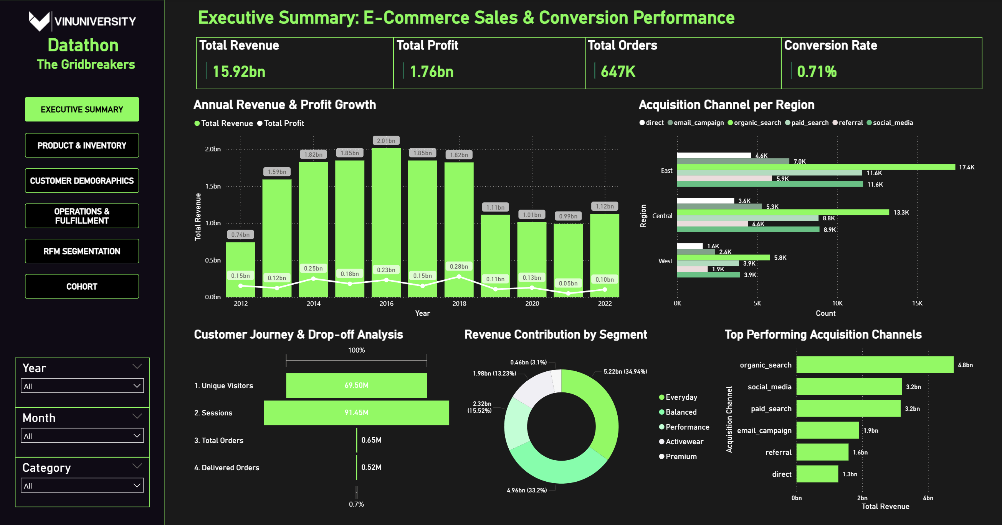Trang này cung cấp góc nhìn Top-down từ ban lãnh đạo về hiệu suất bán hàng. Thay vì chỉ báo cáo tổng quan, chúng ta mổ xẻ sự thất thoát của dòng tiền ngay từ điểm chạm đầu tiên.
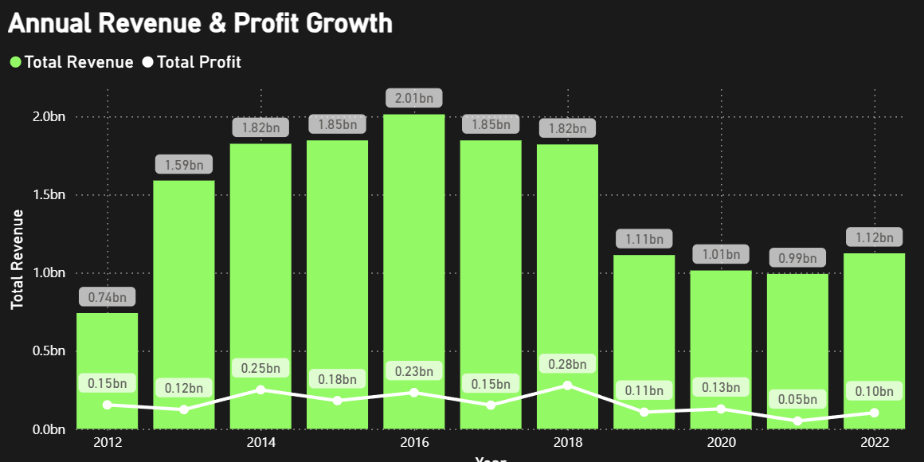
Biểu đồ: Annual Revenue & Profit Growth
- Hiện trạng (Descriptive): Bức tranh 10 năm (2012-2022) phơi bày một đồ thị hình Sin đáng lo ngại. Doanh thu tăng nóng và đạt đỉnh vào năm 2016 (2.01 Tỷ), nhưng sau đó là một thập kỷ đi ngang và suy thoái nhẹ (giảm dần về mốc quanh 1 Tỷ những năm 2020-2022). Đặc biệt, đường Line lợi nhuận (Profit) bò trườn sát đáy, phản ánh tổng lợi nhuận chỉ đạt vỏn vẹn 1.76 Tỷ trên tổng 15.92 Tỷ doanh thu (Biên lợi nhuận gộp ~11%).
- Chẩn đoán Nỗi đau (Diagnostic): Giai đoạn trước 2016, công ty tận dụng tốt làn sóng thương mại điện tử sơ khai. Nhưng sau đó, thay vì xây dựng giá trị thương hiệu (Brand Equity), công ty dường như đã lạm dụng vũ khí Giảm giá để giữ thị phần. Chi phí thu hút khách hàng (CAC), giá vốn (COGS), và chi phí ẩn đã ăn mòn toàn bộ lợi nhuận.
- Chiến lược Thực thi (Prescriptive): Lập tức xoay trục từ Tăng trưởng doanh thu bằng mọi giá sang Bảo vệ lợi nhuận gộp. Đình chỉ ngay lập tức các KPI thưởng cho bộ phận Sales chỉ dựa trên Doanh thu. Áp dụng hệ thống thưởng dựa trên Biên lợi nhuận ròng đóng góp.
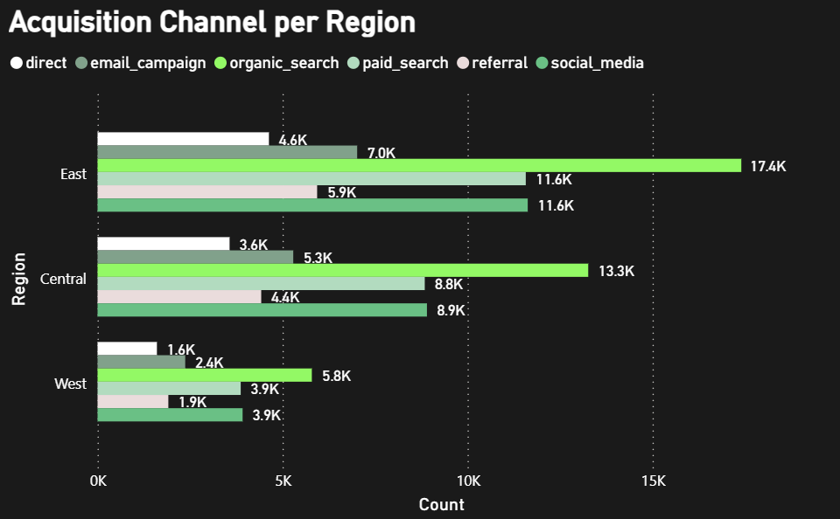
Biểu đồ: Acquisition Channel per Region
- Hiện trạng (Descriptive): Biểu đồ Bar Chart dóng ngang cho thấy Vùng East (Đông) đang là mỏ vàng gánh vác toàn bộ hệ thống (Organic search lên tới 17.4K, Paid search 11.6K). Ngược lại, Vùng West và Central cực kỳ èo uột, các kênh Paid Search chỉ lẹt đẹt ở mức 3-5K.
- Chẩn đoán (Diagnostic): Sự mất cân bằng này đến từ 2 khả năng:
  - (1) Ngân sách Marketing đang được Target cục bộ theo vị trí địa lý quá thiên lệch về phía Đông, hoặc
  - (2) Hệ thống Logistics và Fulfillment của công ty ở miền Tây/Trung quá kém (giao hàng lâu, phí ship cao), khiến khách hàng tại đây có tỷ lệ thoát trang cao và không quay lại.
- Chiến lược (Prescriptive): Yêu cầu đội Logistics rà soát lại mạng lưới kho bãi ở miền Tây và miền Trung. Nếu phí vận chuyển là rào cản, Marketing Team cần tung ra chiến dịch Subsidized Shipping (Trợ giá vận chuyển cục bộ) riêng cho hai vùng này trong 3 tháng để test sức mua, thay vì đổ thêm tiền chạy Ads chung chung.

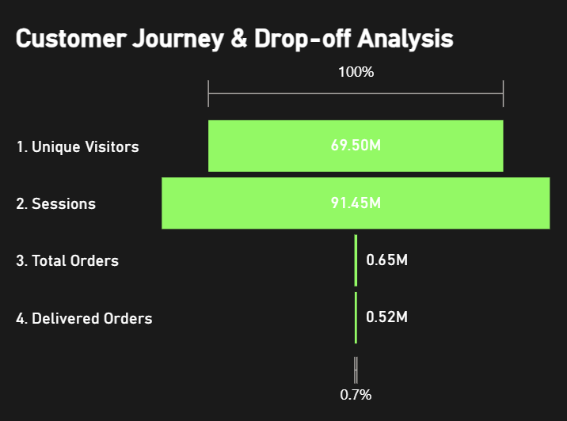
Biểu đồ: Customer Journey & Drop-off Analysis
- Hiện trạng (Descriptive): Biểu đồ phễu (Funnel) chỉ ra một sự rò rỉ tài nguyên. Đầu phễu cực to với 91.45 Triệu Sessions (phiên truy cập), nhưng qua màng lọc, chỉ chốt được 0.65 Triệu đơn hàng. Tỷ lệ chuyển đổi (Conversion Rate) nằm ở mức cấp cứu 0.71%. Tệ hơn, số đơn thực giao lại rụng thêm một nhịp nữa chỉ còn 0.52 Triệu.
- Chẩn đoán (Diagnostic): Doanh nghiệp mắc bệnh ToFu heavy, BoFu weak (Phình to đỉnh phễu - Tắc nghẽn đáy phễu). Team Performance Marketing đang đốt tiền xuất sắc để tạo Awareness, nhưng hệ thống UX/UI của Website, thời gian load trang, hoặc cấu trúc giá quá phức tạp đã đuổi khách đi ở khâu Check-out. Việc rớt hàng trăm ngàn đơn ở khâu Delivery chứng tỏ Operational Cancellation là cực kỳ nghiêm trọng.

- Chiến lược (Prescriptive): Đóng băng ngân sách Thu hút mới (Acquisition) trong quý tới. Dồn nguồn lực cho CRO (Conversion Rate Optimization). Triển khai A/B Testing cho nút Checkout, tối ưu hóa tốc độ tải trang trên Mobile, và kích hoạt luồng Abandoned Cart Email (Email nhắc nhở quên giỏ hàng). Nhích CR từ 0.71% lên 1% sẽ kéo doanh thu tăng thêm với chi phí Ads = 0.

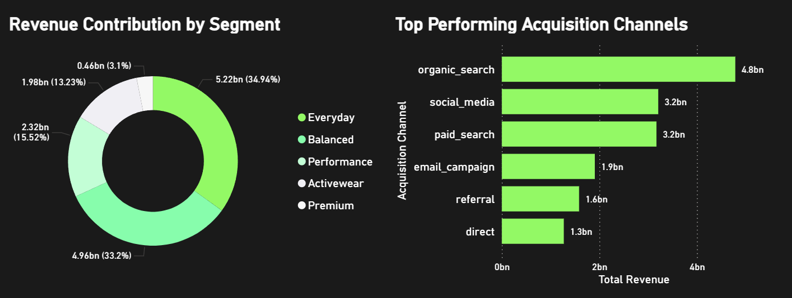
Biểu đồ: Revenue Contribution by Segment & Top Channels
- Hiện trạng (Descriptive): Biểu đồ Donut phơi bày cơ cấu: Everyday (34.94% ~ 5.22 Tỷ) và Balanced (33.2% ~ 4.96 Tỷ) chiếm gần 70% miếng bánh doanh thu. Kênh kéo tiền mạnh nhất là Organic Search (4.8 Tỷ) và Social Media (3.2 Tỷ), bỏ xa Direct và Email.
- Chẩn đoán (Diagnostic): Khách hàng không đến với thương hiệu vì sự hào nhoáng của hàng Premium cao cấp, họ đến vì nhu cầu mặc hàng ngày dễ tiếp cận. Thương hiệu đang định vị thành công trong tâm trí người tiêu dùng như một Lifestyle Brand (Thương hiệu cho lối sống thường nhật). Việc lượng tiền khổng lồ đến từ Organic Search chứng tỏ độ nhận diện thương hiệu cho các mặt hàng cơ bản này là rất mạnh, khách hàng chủ động gõ tìm kiếm thay vì đợi chạy Ads.
- Chiến lược (Prescriptive): Phải nương theo dòng chảy của thị trường thay vì cố gắng bẻ lái.
  - (1) Tối ưu Homepage: Đưa ngay các bộ sưu tập Everyday và Balanced lên vị trí đập vào mắt đầu tiên trên web kèm các ưu đãi mua theo Bundle (Combo 3 áo mặc nhà/đi dạo).
  - (2) Chiến lược Up-sell: Ngừng việc đốt tiền chạy Paid Search tìm kiếm tệp khách hàng nhà giàu mua đồ Premium. Thay vào đó, dùng chính tệp khách khổng lồ của Everyday làm mồi nhử. Cài đặt hệ thống Cross-sell lúc Check-out: Mua 2 sản phẩm Everyday, nhận đặc quyền mua 1 sản phẩm Premium với giá Off 30%. Dùng nhóm hàng phễu để kéo nhóm hàng sinh lời cao.

PAGE 2: PRODUCT ECONOMICS & INVENTORY HEALTH
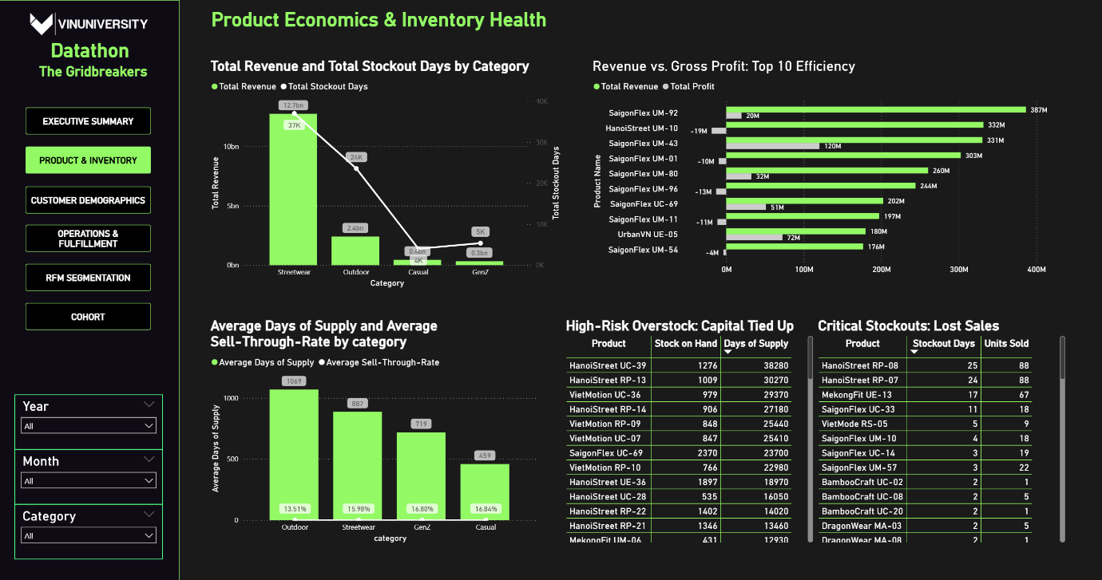Trang này thực hiện khám bệnh chuyên sâu vào chuỗi cung ứng, nơi dòng tiền thực sự bị giam giữ và bốc hơi.
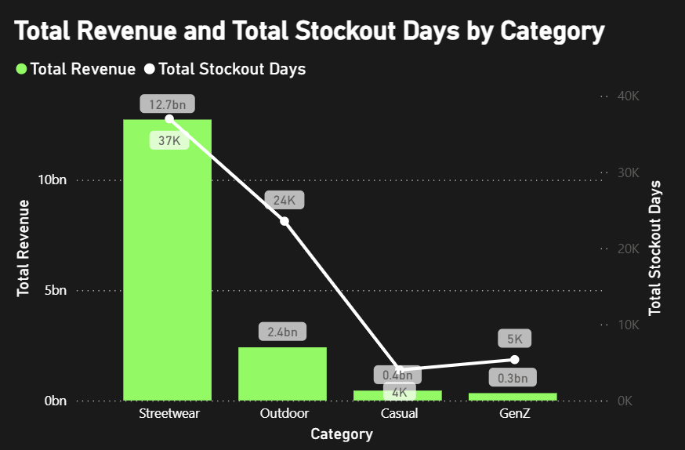
Biểu đồ: Total Revenue and Total Stockout Days by Category
- Hiện trạng (Descriptive): Cột xanh Streetwear cao sừng sững gánh vác 12.7 Tỷ doanh thu, nhưng đi kèm với nó là đường Line Stockout Days (Ngày đứt hàng) đâm thẳng lên trời, chạm mốc 37.000 ngày. Ngược lại, các ngành Casual hay GenZ doanh thu lẹt đẹt lại ít bị đứt hàng hơn tương đối.
- Chẩn đoán (Diagnostic): Doanh nghiệp đang tự đá đổ chén cơm của mình. Nhu cầu Streetwear trên thị trường bùng nổ, khách có sẵn tiền nhưng kho trống rỗng. 37.000 ngày đứt hàng này nếu nhân với AOV sẽ ra một con số Lost Sales khổng lồ chảy thẳng vào túi đối thủ. Khâu Forecasting và Procurement đang không kết nối được với xu hướng bán hàng thực tế. Lead-time của xưởng gia công Streetwear quá chậm.
- Chiến lược (Prescriptive): Tái cơ cấu dòng vốn lưu động ngay lập tức. Rút tiền dự kiến nhập các ngành hàng yếu kém, dồn 100% hạn mức tín dụng để nâng Safety Stock cho Streetwear lên mức 45 ngày. Cắt hợp đồng với các xưởng may có Lead-time > 30 ngày, tìm các vendor nội địa có khả năng xử lý đơn gấp.
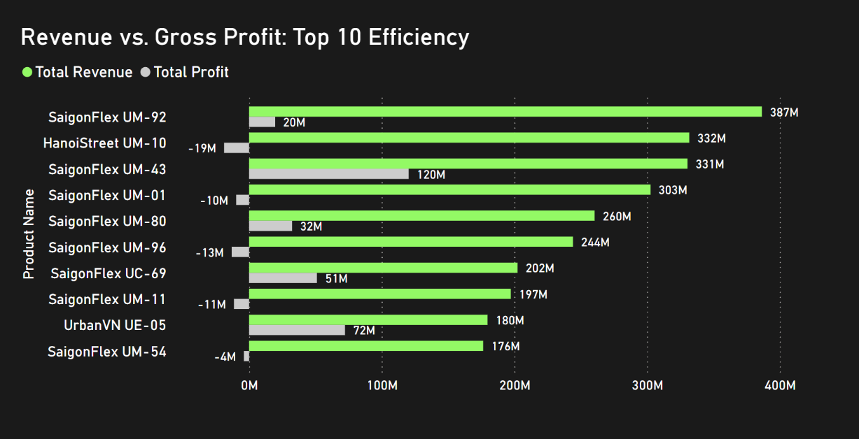
Biểu đồ: Revenue vs. Gross Profit: Top 10 Efficiency
- Hiện trạng (Descriptive): Mã SaigonFlex UM-92 là ngôi sao doanh thu với 387 Triệu bán ra, nhưng thanh lợi nhuận lại chỉ chạm mức 20 Triệu. Mã HanoiStreet UM-10 còn tệ hơn khi phải chịu lỗ 19 Triệu.
- Chẩn đoán (Diagnostic): Bán càng nhiều, công ty càng lỗ. Đây là hậu quả tàn khốc của chiến lược Bán phá giá bị lạm dụng, hoặc do đội ngũ định giá không tính toán hết chi phí Landed Cost (Giá vốn + Phí ship + Phí sàn + Hoàn hàng). Chúng ta đang trả tiền ngược lại để khách hàng chịu mang sản phẩm đi.
- Chiến lược (Prescriptive): Yêu cầu bộ phận Pricing đóng băng toàn bộ voucher/khuyến mãi áp dụng lên các mã có lợi nhuận âm. Tiến hành rã cấu trúc chi phí của các mã này. Nếu nhà cung cấp không chịu giảm giá nguyên liệu (COGS), công ty phải dũng cảm delist các mã này, bất chấp việc GMV tổng có thể sụt giảm, để duy trì lợi nhuận gộp.
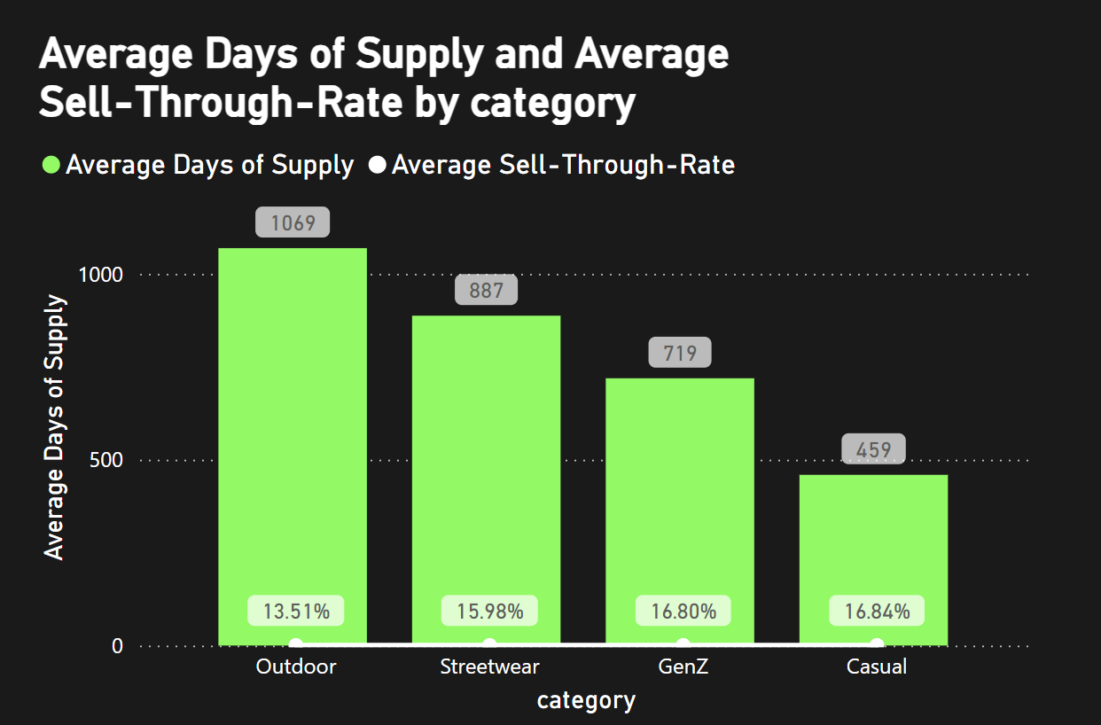
Biểu đồ: Average Days of Supply and Average Sell-Through-Rate
- Hiện trạng (Descriptive): Báo động đỏ ở ngành hàng Outdoor. Cột Days of Supply (Số ngày tồn kho) vượt mốc 1.069 ngày (tức là mất trung bình gần 3 năm rưỡi mới xả hết lượng hàng hiện tại). Cùng lúc đó, đường Line Sell-Through-Rate (Tỷ lệ bán ra) chạm đáy ở mức 13.51%.
- Chẩn đoán (Diagnostic): Hàng chục tỷ đồng tiền mặt đang bị đóng băng dưới dạng lều trại, balo dã ngoại trong kho. Sự sai lệch thảm họa này đến từ việc áp dụng một mô hình nhập hàng tĩnh cho một ngành hàng có tính mùa vụ (Seasonality) cực cao. Việc lưu kho 3 năm sinh ra chi phí Holding Cost khổng lồ và rủi ro mủn vải, lỗi mốt
- Chiến lược (Prescriptive): Liên hệ ngay với mạng lưới B2B (Khách sỉ, Khu du lịch sinh thái, Công ty tổ chức Teambuilding) để thanh lý lô hàng Outdoor này dưới dạng Bundle deal. Đối với khách lẻ, tung chiến dịch Clearance Sale Mua Streetwear tặng Voucher 70% mua Outdoor để dùng mảng đang lên kéo mảng đang chết.
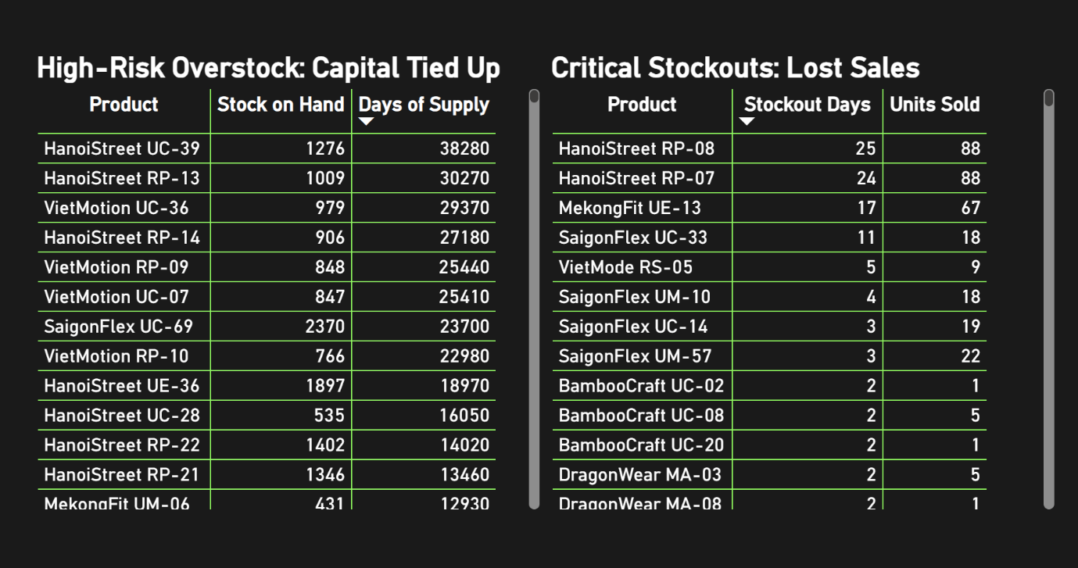
Bảng: Khủng hoảng Kép Giam Vốn và Mất Doanh Thu (High-Risk Overstock & Critical Stockouts)
Dữ liệu ở hai bảng này chỉ ra từng mã SKU đang trực tiếp tàn phá dòng tiền của doanh nghiệp.
- Hiện trạng (Descriptive): Khi filter theo ngày chốt sổ tồn kho (snapshot_date) mới nhất, hai bảng này phơi bày hai điểm đối lập của chuỗi cung ứng.
  - Ở bảng High-Risk Overstock, mã HanoiStreet UC-39 đang tồn kho tới 1.276 sản phẩm. Với tốc độ bán nhỏ giọt hiện tại, hệ thống tính toán Days of Supply lên tới 38.280 ngày (tương đương hơn 104 năm mới xả hết). Các mã theo sau như RP-13, UC-36 cũng chôn chân với mốc ~30.000 ngày.
    - Giải mã con số 38.280: Theo đúng định nghĩa từ Data Dictionary của Ban tổ chức, days_of_supply là Số ngày tồn kho có thể đáp ứng nhu cầu bán. Tuy nhiên, khi nhìn vào mã HanoiStreet UC-39 với mức tồn kho 1.276 sản phẩm, hệ thống lại ghi nhận con số này lên tới 38.280 ngày (tương đương 104 năm).
    - Chúng tôi nhận ra đây không phải lỗi hệ thống. Để có một số ngày đáp ứng kéo dài tận 100 năm cho 1.276 sản phẩm, tốc độ bán (Sales Velocity) của mã này đang nằm ở mức thảm họa: Chỉ bán được 1 sản phẩm / 1 tháng (30 ngày). Đây chính là minh chứng thép cho sự tồn tại của các Sản phẩm Chết – ăn mòn không gian lưu trữ và làm tê liệt vòng quay vốn của doanh nghiệp.

  - Ở chiều ngược lại, bảng Critical Stockouts chỉ ra các mã HanoiStreet RP-08 và RP-07. Lượng bán (Units Sold) đang rất tốt (đều đặn 88 đơn vị) nhưng lại bị đứt hàng (Stockout) tới 24 - 25 ngày trong tháng. Khách hàng cầm tiền chờ mua nhưng kho thì trống rỗng.
- Chẩn đoán (Diagnostic): Bức tranh này minh chứng cho một sự đối lập trong khâu Vận hành & Thu mua. Doanh nghiệp đang chảy máu lợi nhuận gộp từ cả hai đầu:
  - Đầu thứ nhất (Giam vốn - Tied-up Capital): Hàng chục ngàn sản phẩm chết dí trong kho. Dòng tiền mặt của công ty bị bê tông hóa, sinh ra chi phí lưu kho khổng lồ và cầm chắc rủi ro khấu hao 100% tài sản do quần áo bị mủn vải, lỗi mốt.
  - Đầu thứ hai (Mất doanh thu - Lost Sales): Khâu Thu mua hoàn toàn bị ngắt kết nối với thị trường. Nhu cầu cho các mã Hot-trend (RP-08, RP-07) là cực kỳ lớn, nhưng doanh nghiệp lại dâng hiến tệp khách hàng tiềm năng này thẳng vào tay đối thủ cạnh tranh vì không có hàng để giao.

PAGE 3: CUSTOMERS DEMOGRAPHICS & PAYMENT BEHAVIOR
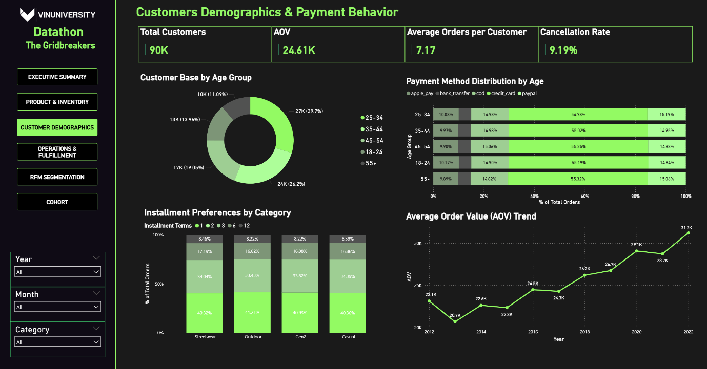Trang này không chỉ phản ánh nhân khẩu học mà còn là sân khấu để nhóm bóc trần những nhược điểm cố hữu của Synthetic Data.
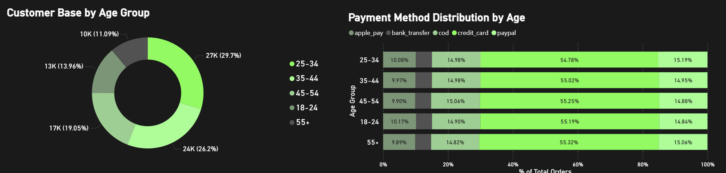
Biểu đồ: Customer Base by Age Group & Payment Method distribution by Age
- Hiện trạng (Descriptive): Đồ thị Donut chỉ ra Sweet spot (Nhóm khách hàng vàng) nằm ở độ tuổi 25-34 (29.7%) và 35-44 (26.2%). Tuy nhiên, khi nhìn sang biểu đồ 100% Stacked Bar về Phương thức thanh toán (Payment Method), một điều vô lý cực độ xuất hiện: Thanh phân bổ tỷ lệ các phương thức (Apple Pay, Bank Transfer, COD, Credit Card, Paypal) xếp phẳng lì, gần như y hệt nhau tới từng phần trăm ở TẤT CẢ các độ tuổi. (COD luôn chiếm ~55%, Credit Card ~15% dù là GenZ hay Boomers).
- Kết luận về dữ liệu: Trong kinh doanh thực tế, GenZ (18-24) có độ phủ Ví điện tử/Apple Pay cực cao, trong khi thế hệ 55+ sẽ ôm chặt tiền mặt (COD). Việc tỷ lệ dàn hàng ngang thế này chứng tỏ bộ dataset là Dữ liệu giả lập (Mock Data) sinh ra bằng hàm random() không có trọng số. Điều này cho thấy sự hạn chế của phương pháp sinh dữ liệu mô phỏng ngẫu nhiên tĩnh, không phản ánh đúng trọng số nhân khẩu học và giá trị đơn hàng trong thực tế.

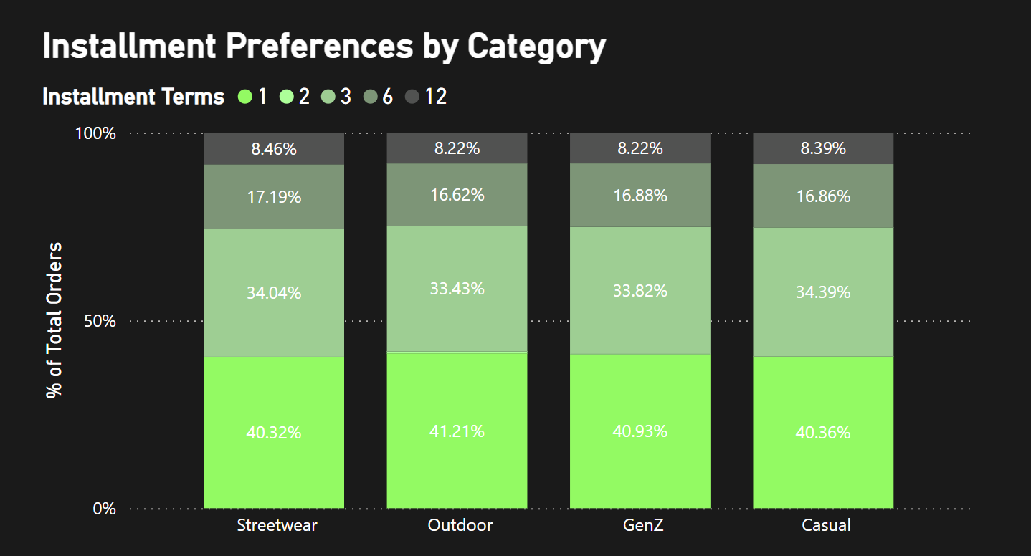
Biểu đồ: Installment Preferences by Category (Sở thích Trả góp theo Ngành hàng)
- Hiện trạng (Descriptive): Biểu đồ 100% Stacked Bar thể hiện tỷ lệ chọn kỳ hạn trả góp (1, 2, 3, 6, 12 tháng) chia theo 4 ngành hàng (Streetwear, Outdoor, GenZ, Casual). Một hiện tượng kỳ lạ xảy ra: Tất cả các cột đều phẳng lì và giống nhau y đúc đến từng phần trăm. Tỷ lệ trả thẳng (1 kỳ) luôn loanh quanh mốc ~40%, và tỷ lệ trả góp dài hạn nhất (12 tháng) luôn ở mức ~8.2% - 8.4% cho TẤT CẢ các danh mục.
- Chẩn đoán (Diagnostic): Nếu nhìn ở bề mặt, ta sẽ kết luận rằng hành vi dùng đòn bẩy tài chính của khách hàng không bị ảnh hưởng bởi loại hàng hóa họ mua.

  - Thực tế, khách hàng chỉ sử dụng dịch vụ Mua trước trả sau - BNPL (trả góp 6-12 tháng) cho các giỏ hàng có giá trị lớn (Ticket-size cao) như lều trại, đồ leo núi chuyên dụng (Outdoor). Ngược lại, với ngách Casual (áo thun mỏng nhẹ, giá rẻ bèo), tỷ lệ trả thẳng (1 kỳ) phải áp đảo trên 90%. Việc phân phối đều tăm tắp này là minh chứng cho việc hàm tạo dữ liệu của BTC đã phân phối ngẫu nhiên (random tĩnh) biến installments mà quên mất việc thiết lập tương quan tuyến tính với biến price và category.
- Chiến lược (Actionable Prescriptive): Trong bối cảnh vận hành thực tế, thay vì dàn trải các gói hợp tác trả góp cho toàn bộ website, bộ phận Tài chính & Đối tác (Partnerships) chỉ nên đàm phán với cổng thanh toán để tung gói Trả góp 0% lãi suất độc quyền như một mồi nhử dành riêng cho ngành hàng Outdoor nhằm kích cầu và phá băng khối tồn kho khổng lồ (như đã phân tích ở Page 2).

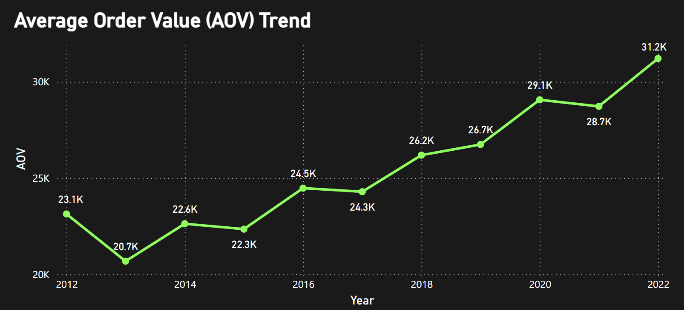
Biểu đồ: Average Order Value (AOV) Trend (Xu hướng Giá trị Đơn hàng Trung bình)
- Hiện trạng (Descriptive): Đường Line AOV vẽ nên một đà tăng trưởng ấn tượng trong thập kỷ qua. Khởi điểm từ 23.1K (2012), trải qua một cú sụt giảm nhẹ vào 2013 (20.7K), sau đó AOV bò dốc liên tục, phá vỡ các ngưỡng kháng cự và lập đỉnh 31.2K vào năm 2022.
- Chẩn đoán (Diagnostic): Nếu đối chiếu với biểu đồ Annual Revenue (Doanh thu tổng) ở Page 1 - nơi tổng doanh thu đang chững lại và đi ngang từ sau 2016 - thì việc AOV liên tục phá đỉnh chỉ ra một nghịch lý: Số lượng đơn hàng (Total Orders) hoặc Traffic đang giảm sút nghiêm trọng, NHƯNG những khách hàng còn ở lại đang phải chi trả nhiều tiền hơn cho một lần mua. Điều này có thể do năng lực Up-sell/Cross-sell (Bán chéo) của công ty tốt lên, hoặc đơn giản là do công ty đã liên tục tăng giá bán (Price Inflation/Premiumization) để bù đắp cho sự sụt giảm về số lượng đơn.
- Chiến lược (Actionable Prescriptive): AOV đạt mốc 31.2K là một tín hiệu tốt cho thấy tệp khách hàng lõi có sức mua mạnh. Đội Marketing và UI/UX cần lập tức khai thác dư địa này bằng kỹ thuật:
  - Thiết lập Freeship Threshold: Nâng ngưỡng miễn phí vận chuyển lên mức 35K. Khi khách hàng mua giỏ hàng 31.2K, thanh tiến trình (Progress bar) lúc Check-out sẽ báo: “Bạn chỉ còn thiếu 3.8K để được Freeship!”. Điều này sẽ thôi thúc họ nhón thêm 1-2 món đồ phụ kiện nhỏ (tất, mũ, đồ Casual), trực tiếp đẩy AOV trung bình toàn sàn lên nấc thang mới mà không mất thêm chi phí quảng cáo (CAC).
  - Đẩy mạnh Premiumization: Vì khách hàng sẵn sàng chi trả cao, đội R&D Sản phẩm có thể tự tin tung thêm các Bộ sưu tập giới hạn (Limited Editions) với biên lợi nhuận (Margin) siêu dày để tối đa hóa Giá trị vòng đời (LTV).

PAGE 4: OPERATIONS & FULFILLMENT (VẬN HÀNH & HOÀN HÀNG)
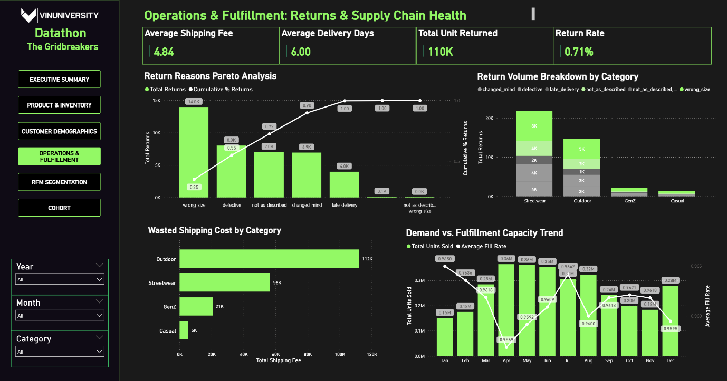Đây là trang lật tẩy việc quy trình vận hành đang phá nát công sức của đội Marketing như thế nào.
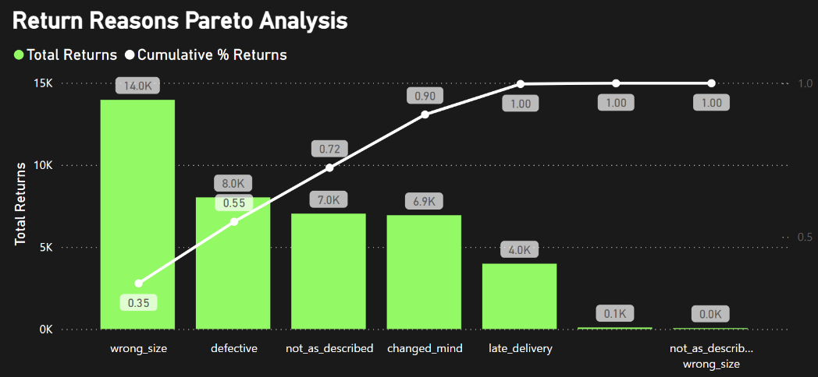
Biểu đồ: Return Reasons Pareto Analysis
- Hiện trạng (Descriptive): Dóng theo đường tích lũy (Cumulative Line), nguyên nhân wrong_size (Sai kích cỡ) dẫn đầu với 14.0K lượt trả (đóng góp 35%). Cộng thêm nguyên nhân thứ hai là defective (Hàng lỗi, 8.0K), tổng lũy kế mới đạt 55% (0.55), gộp thêm nguyên nhân thứ ba là not_as_described (Không giống mô tả, 7.0K), đường lũy kế đã mốc 72% (0.72).
- Chẩn đoán (Diagnostic): Cả 3 nguyên nhân Top đầu (chiếm 72% tổng lượng hoàn) đều trỏ về một lỗ hổng cốt lõi: Product Expectation Gap (Khoảng trống kỳ vọng sản phẩm). Khách hàng nhận đồ không vừa vặn, bị lỗi đường may, hoặc màu sắc/chất liệu không hề giống như ảnh chụp trên web. Trong khi đó, lỗi do bên vận chuyển (late_delivery - 4.0K) lại nằm tít ở cuối phễu. Lỗi không nằm ở đối tác giao hàng, lỗi nằm ở chính khâu sản xuất và làm hình ảnh của công ty.
- Chiến lược (Actionable Prescriptive): Yêu cầu team Content & Studio rà soát lại toàn bộ ảnh chụp mẫu, bổ sung video quay cận cảnh chất vải để triệt tiêu lỗi not_as_described. Thuê giải pháp Virtual Fitting Room (Phòng thử đồ ảo) để giải quyết cục 14.0K lỗi wrong_size.
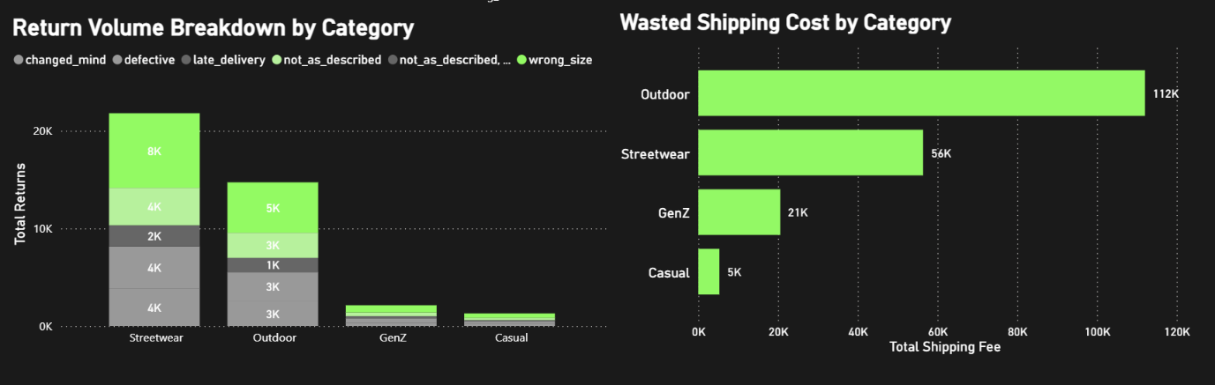
Biểu đồ: Return Volume Breakdown by Category & Wasted Shipping Cost
- Diagnostic Deep-dive: Khi bóc tách theo số lượng (Volume Breakdown), Streetwear là tội đồ chiếm sóng với hơn 8K đơn bị hoàn. NHƯNG, biểu đồ thanh ngang Wasted Shipping Cost (Phí ship rác) lại chỉ ra một sự thật khác: Outdoor mới là kẻ đốt tiền vận chuyển lớn nhất (112K USD), cao gấp đôi Streetwear (56K USD).
- Chẩn đoán Nguyên nhân: Đồ Streetwear (Áo phông, quần short) bị hoàn nhiều nhưng trọng lượng siêu nhẹ (Volumetric weight thấp), nên phí vận chuyển ngược (Reverse Logistics) khá rẻ mạt. Trong khi đó, đồ Outdoor (Lều, đệm sinh tồn, balo leo núi) cực kỳ cồng kềnh. Mỗi lần xuất đi và hoàn về, chi phí Logistics hai chiều cắn đứt toàn bộ tiền lãi của 5-10 đơn hàng khác gộp lại.
- Chiến lược (Prescriptive): Cập nhật ngay chính sách Return Policy (Chính sách hoàn trả). Ngừng ngay việc miễn phí hoàn trả vô điều kiện cho đồ Outdoor. Áp dụng thu phí Restocking Fee (Phí lưu kho lại) từ 10-15% giá trị hóa đơn đối với các mặt hàng cồng kềnh nếu lỗi hoàn trả thuộc về Changed mind (Đổi ý) của khách hàng. Bắt buộc khách quay video mở hộp với hàng cồng kềnh.

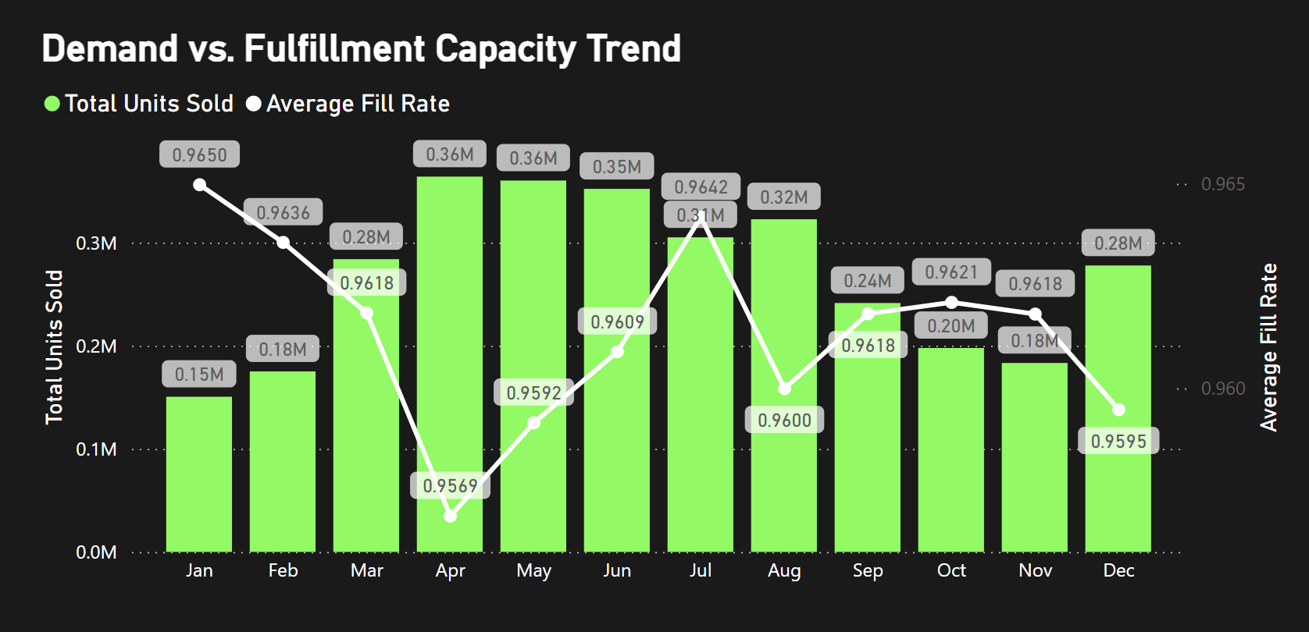Biểu đồ: Demand vs. Fulfillment Capacity Trend
- Hiện trạng (Descriptive): Vào tháng 4, khi lượng bán (Total Units Sold) vọt lên đỉnh 0.36M, đường Line Tỷ lệ đáp ứng (Average Fill Rate) lập tức rơi tự do, cắm đầu xuống mức 0.9569. Sang tháng 5, tháng 6, hệ thống vẫn ngất xỉu chưa hồi phục. Kịch bản tồi tệ này lặp lại y hệt vào tháng 12.
- Chẩn đoán (Diagnostic): Doanh nghiệp không hề có năng lực Co-giãn (Scalability) trong chuỗi cung ứng. Khi Marketing tung Campain lớn vào mùa Hè (Tháng 4) và Giáng sinh (Tháng 12), kho bãi bị quá tải. Thiếu nhân sự nhặt hàng (Pickers), thiếu diện tích đóng gói, thiếu xe tải gom hàng. Việc rớt Fill Rate dẫn đến tồn đọng đơn, làm tăng Lead-time giao hàng, từ đó trực tiếp đẩy tỷ lệ hủy đơn (Cancellation) và Boom hàng lên cao.
- Chiến lược (Prescriptive): Giám đốc Vận hành (COO) phải làm việc với Marketing để nhận được dự báo trước 3 tháng. Áp dụng mô hình lao động linh hoạt: Thuê thêm 30-50% nhân sự thời vụ cho kho bãi vào cuối tháng 3 và cuối tháng 11. Thuê kho vệ tinh tạm thời để san tải cho Hub trung tâm trong các đợt Mega Sale.

PAGE 5: CUSTOMER SEGMENTATION: RFM VALUE ANALYSIS
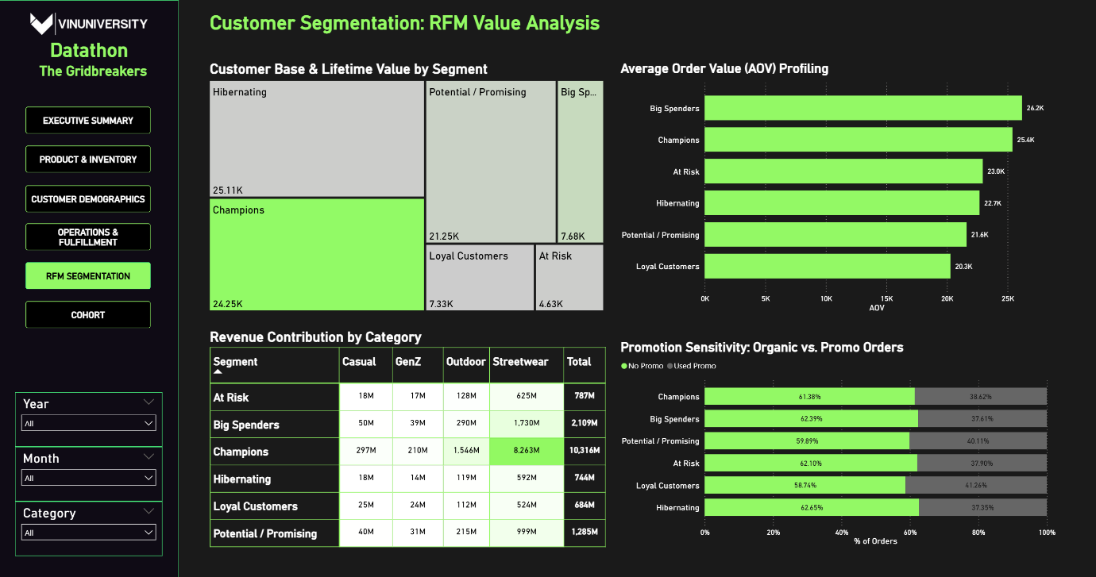 Trang này biến dữ liệu hành vi thành mỏ vàng bằng mô hình RFM (Recency - Frequency - Monetary).
TÓM TẮT THUẬT TOÁN RFM (RECENCY - FREQUENCY - MONETARY)
RFM_Final_Table =
-- 1. Cố định Ngày tham chiếu toàn dataset để R không bị nhảy khi filter tháng
VAR GlobalMaxDate = CALCULATE(MAX('Fact_Sales'[order_date]), ALL('Fact_Sales'))

-- 2. Tạo bảng base tính R, F, M
VAR RFM_Base =
SUMMARIZE(
'Fact_Sales',
'Fact_Sales'[customer_id],
R_Value, DATEDIFF(MAX('Fact_Sales'[order_date]), GlobalMaxDate, DAY),
F_Value, DISTINCTCOUNT('Fact_Sales'[order_id]),
M_Value, SUM('Fact_Sales'[actual_revenue])
)

-- 3. Xử lý Outlier cho Monetary (Capping ở mức 99th percentile để tránh nhiễu)
VAR M_Cap = PERCENTILEX.INC(RFM_Base, [M_Value], 0.99)
VAR RFM_Cleaned =
SELECTCOLUMNS(
RFM_Base,
customer_id, [customer_id],
R, [R_Value],
F, [F_Value],
M, IF([M_Value] > M_Cap, M_Cap, [M_Value]) -- Capping outliers
)

-- 4. Tính toán trước các ngưỡng Percentile (Tránh gọi hàm lặp lại)
VAR R20 = PERCENTILEX.INC(RFM_Cleaned, [R], 0.2)
VAR R40 = PERCENTILEX.INC(RFM_Cleaned, [R], 0.4)
VAR R60 = PERCENTILEX.INC(RFM_Cleaned, [R], 0.6)
VAR R80 = PERCENTILEX.INC(RFM_Cleaned, [R], 0.8)

VAR F20 = PERCENTILEX.INC(RFM_Cleaned, [F], 0.2)
VAR F40 = PERCENTILEX.INC(RFM_Cleaned, [F], 0.4)
VAR F60 = PERCENTILEX.INC(RFM_Cleaned, [F], 0.6)
VAR F80 = PERCENTILEX.INC(RFM_Cleaned, [F], 0.8)

VAR M20 = PERCENTILEX.INC(RFM_Cleaned, [M], 0.2)
VAR M40 = PERCENTILEX.INC(RFM_Cleaned, [M], 0.4)
VAR M60 = PERCENTILEX.INC(RFM_Cleaned, [M], 0.6)
VAR M80 = PERCENTILEX.INC(RFM_Cleaned, [M], 0.8)

-- 5. Chấm điểm 1-5
VAR RFM_Scored =
ADDCOLUMNS(
RFM_Cleaned,
R_Score, IF([R] <= R20, 5, IF([R] <= R40, 4, IF([R] <= R60, 3, IF([R] <= R80, 2, 1)))),
F_Score, IF([F] >= F80, 5, IF([F] >= F60, 4, IF([F] >= F40, 3, IF([F] >= F20, 2, 1)))),
M_Score, IF([M] >= M80, 5, IF([M] >= M60, 4, IF([M] >= M40, 3, IF([M] >= M20, 2, 1))))
)

-- 6. Phân khúc nâng cao (Nuanced Logic)
RETURN
ADDCOLUMNS(
RFM_Scored,
Segment,
SWITCH(TRUE(),
[R_Score] >= 4 && [F_Score] >= 4 && [M_Score] >= 4, Champions,
[R_Score] >= 4 && [F_Score] >= 3, Loyal Customers,
[R_Score] >= 4 && [F_Score] <= 1, New Customers, -- R cao nhưng F cực thấp mới là New
[R_Score] <= 2 && [F_Score] >= 4, At Risk,
[R_Score] <= 2 && [F_Score] <= 2, Hibernating,
[R_Score] >= 3 && [M_Score] >= 4, Big Spenders, -- Tiêu nhiều nhưng chưa chắc mua thường xuyên
Potential / Promising
)
)

LOGIC CHẤM ĐIỂM
1 . Thuật toán Phân vị (Percentile) thay vì Mốc tĩnh
- Một sai lầm phổ biến khi phân tích Data là chia mốc RFM bằng các con số cố định (Ví dụ: Mua trên 5 triệu thì được 5 điểm M). Điều này sẽ làm sập toàn bộ mô hình khi lạm phát xảy ra hoặc khi công ty mở rộng quy mô. Để giải quyết vấn đề này, nhóm đã sử dụng thuật toán Quintile (Chia 5 bậc phân vị: 20-40-60-80) bằng hàm PERCENTILEX.INC.
- Ý nghĩa toán học: Thuật toán tự động xếp hạng toàn bộ khách hàng từ thấp đến cao, sau đó cắt thành 5 lát cắt đều nhau về số lượng. Những người nằm ở top 20% cao nhất sẽ luôn được 5 điểm. Nhờ vậy, mô hình RFM tự động co giãn và luôn luôn chính xác dù doanh nghiệp có scale-up (mở rộng) gấp 10 lần trong 5 năm tới.
2. Kỹ thuật Capping Outlier (Chặn nhiễu ngoại lai)
- Trong dữ liệu E-commerce, luôn tồn tại những khách sỉ (B2B) hoặc cá voi mua số lượng khổng lồ. Nếu đưa họ vào tính toán, trung bình (Mean) và các mốc phân vị ở chóp sẽ bị kéo lệch nghiêm trọng, khiến nhóm khách hàng lẻ VIP (Champions) bị đánh tụt hạng.
- Giải pháp: DAX đã được lập trình để tìm ra mốc 99th Percentile. Bất kỳ ai chi tiêu vượt mốc này sẽ bị Capping xuống đúng mốc 99%. Điều này giúp bảo vệ tính phân phối chuẩn của dữ liệu mà không làm mất đi định dạng tập khách VIP.
3. Logic chấm điểm ngược của Recency
- F (Tần suất) và M (Tiền): Logic thuận. Khách mua càng NHIỀU lần (F cao), tiêu càng NHIỀU tiền (M cao) thì rơi vào phân vị top trên (>= F80) và nhận điểm tối đa (5 điểm).
- R (Độ mới): Logic nghịch. Giá trị R tính bằng Số ngày kể từ lần cuối mua hàng. Do đó, R càng NHỎ (tức là vừa mới mua hôm qua) thì càng tốt. Vì vậy, DAX được viết ngược lại: R nằm ở phân vị 20% bé nhất ([R] <= R20) sẽ được phong đỉnh bảng với 5 điểm.

4. Khả năng gán nhãn Đa chiều (Nuanced Segmentation) tại Bước 6
- Hệ thống phân luồng khách hàng của chúng tôi không đơn thuần là cộng điểm cơ học, mà sử dụng logic rẽ nhánh (Nuanced Segmentation) để bắt trúng hành vi thực tế của người tiêu dùng. Dưới đây là bộ tiêu chí gán nhãn cho 6 phân khúc chiến lược:
  - Khách hàng Kim cương (Champions)
    - Điều kiện DAX: [R_Score] >= 4 && [F_Score] >= 4 && [M_Score] >= 4
    - Hành vi thực tế: Vừa mới mua hàng đây (R cao), mua cực kỳ thường xuyên (F cao) và chi tiêu cực kỳ bạo tay (M cao). Đây là những Tín đồ của thương hiệu.
  - Khách sỉ / Đại gia (Big Spenders)
    - Điều kiện DAX: [R_Score] >= 3 && [M_Score] >= 4 (Không cần điểm F quá cao)
    - Hành vi thực tế: Những người này có thể vài tháng mới mua một lần (F không lọt top), nhưng mỗi lần xuống tiền là chốt những giỏ hàng khổng lồ (Ví dụ: mua một lúc 5 cái lều dã ngoại Outdoor).
  - Khách hàng Trung thành (Loyal Customers)
    - Điều kiện DAX: [R_Score] >= 4 && [F_Score] >= 3
    - Hành vi thực tế: Truy cập và chốt đơn rất đều đặn, nhưng giá trị mỗi đơn hàng (AOV) chưa chạm đến mức của Big Spenders.
  - New Customers
    - Điều kiện DAX: [R_Score] >= 4 && [F_Score] <= 1
  - Hành vi thực tế: Nhận diện cực kỳ chuẩn xác: Điểm R rất cao (vừa mới mua tuần trước) NHƯNG điểm F chạm đáy (vì đây là đơn hàng đầu tiên trong đời của họ).
  - Báo động đỏ (At Risk)
    - Điều kiện DAX: [R_Score] <= 2 && [F_Score] >= 4
    - Hành vi thực tế: Từng là những khách hàng mua cực kỳ nhiều trong quá khứ (F >= 4), NHƯNG đã biến mất từ rất lâu rồi (R <= 2). Họ đang bị đối thủ cạnh tranh cướp đi.
  - Khách ngủ đông / Vãng lai (Hibernating)
    - Điều kiện DAX: [R_Score] <= 2 && [F_Score] <= 2
    - Hành vi thực tế: Mua từ đời nảo đời nào (R thấp) và cũng chỉ mua đúng 1-2 lần rồi lặn mất tăm.
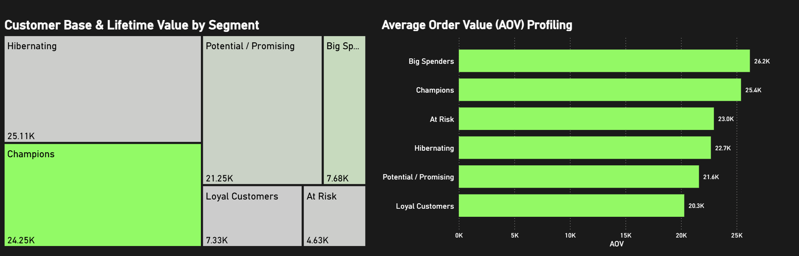Biểu đồ: Customer Base Treemap & AOV Profiling
- Hiện trạng (Descriptive): Treemap chia tệp khách hàng thành 6 khối. Nhóm Hibernating (Ngủ đông) chiếm diện tích lớn nhất (25.11K khách), bám sát phía dưới là nhóm Champions (VIP) với 24.25K khách. Tuy nhiên, nhìn sang biểu đồ AOV Profiling, nhóm Big Spenders và Champions có giá trị giỏ hàng chót vót (lần lượt là 26.2K và 25.4K), cao hơn các nhóm còn lại.
- Chẩn đoán (Diagnostic): Cấu trúc tập khách hàng đang bị phân hóa (Polarized). Doanh nghiệp sở hữu một lượng Fan trung thành rất mạnh sẵn sàng chi tiền lớn, nhưng đồng thời cũng đang tích tụ một lượng khách hàng ngủ đông cực kỳ khổng lồ. Việc tỷ lệ khách ngủ đông cao tố cáo quy trình Chăm sóc khách hàng sau mua (Post-purchase Nurturing) rất yếu kém.
- Chiến lược (Prescriptive): Đối xử bất bình đẳng một cách có chiến lược. Mở đường dây CSKH riêng (Hotline VIP không phải chờ) cho tập Champions. Đối với tập Hibernating, không tốn chi phí Remarketing đắt đỏ qua Google/FB Ads nữa, chỉ chạy luồng Email Marketing tự động với chi phí gần như bằng 0 để vớt vát.
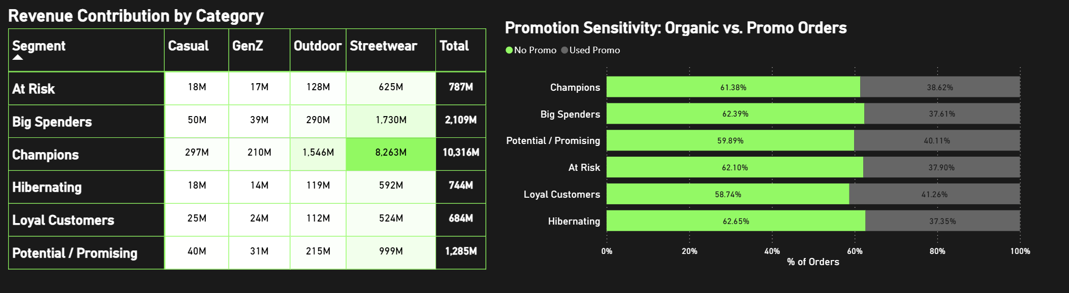Biểu đồ: Revenue Contribution by Category & Promotion Sensitivity
- Hiện trạng (Descriptive): Bảng Matrix doanh thu cho thấy Champions đóng góp tới 8.2 Tỷ riêng cho ngành Streetwear. Tuy nhiên, cú sốc đốt tiền Marketing nằm ở biểu đồ Bar Chart Promotion Sensitivity: MỌI nhóm khách hàng từ Champions đến Hibernating đều có tỷ lệ dùng mã giảm giá (Used Promo) gần như y hệt nhau, kẹt ở mốc 37%-40%.
- Chẩn đoán: Đây là bằng chứng cho chiến lược Spray and Pray (Rải voucher đại trà và cầu nguyện). Nhóm VIP (Champions, Big Spenders) vốn dĩ đã yêu thích thương hiệu, họ sẽ MUA BẤT CHẤP KHÔNG CẦN VOUCHER. Việc phát mã giảm 20-30% cho nhóm này là hành động vứt Biên lợi nhuận qua cửa sổ. Khuyến mãi đang không được dùng như một công cụ Kích cầu mà bị dùng như một công cụ Phá giá.
- Chiến lược (Prescriptive): Khóa hoàn toàn tính năng áp mã giảm giá (Discount Codes) với các Segment Champions và Big Spenders. Thay vì giảm giá, hãy tặng họ Trải nghiệm (Dịch vụ gói quà miễn phí, Khắc tên lên sản phẩm, Mời dự sự kiện Private). Dồn toàn bộ ngân sách Voucher vừa tiết kiệm được sang đánh mạnh vào nhóm At Risk (Có nguy cơ rời bỏ) bằng hình thức Deep Discount (Sale sập sàn 50%) để kích thích họ quay lại guồng quay mua sắm.

PAGE 6: CUSTOMER RETENTION & CHURN ANALYSIS
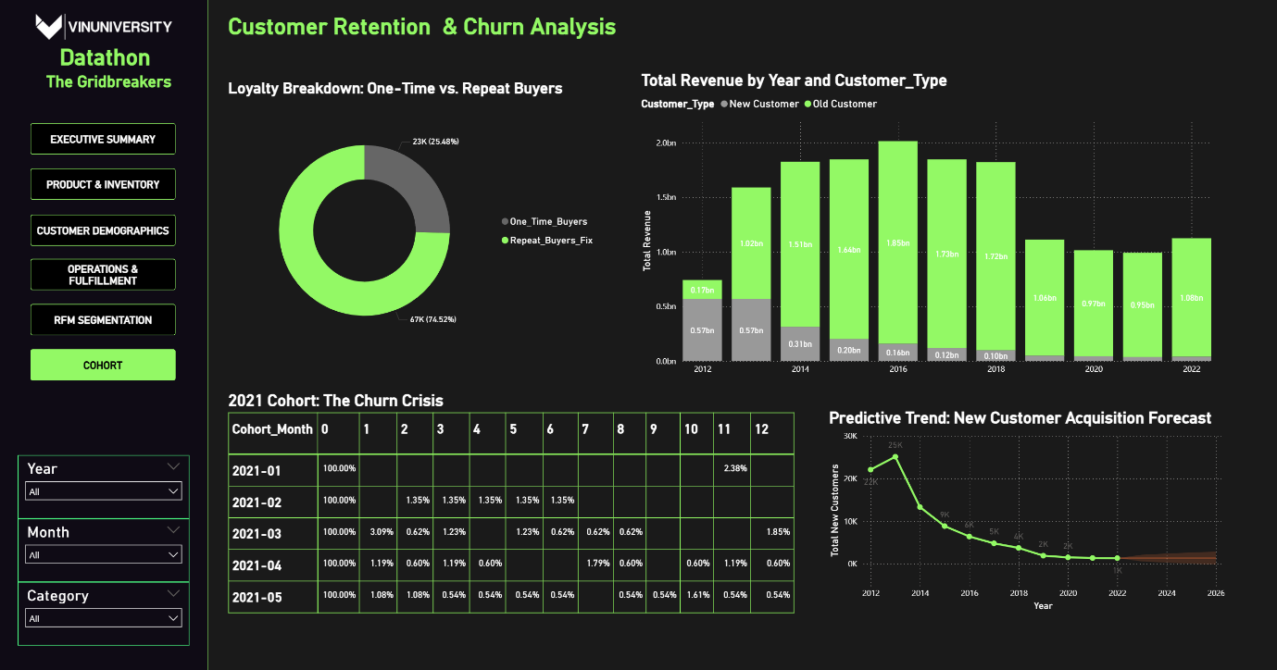Đánh giá sức khỏe dòng tiền từ tập khách hàng trung thành - Bức tranh sinh tử của doanh nghiệp.
Để vẽ được biểu đồ Cohort và phân loại doanh thu chính xác tuyệt đối, chúng tôi không dùng các thủ thuật kéo thả thông thường. Nhóm đã xây dựng một bộ DAX với cấu trúc 4 lớp thuật toán, đi sâu vào việc định danh từng tờ hóa đơn thay vì chỉ đếm số lượng người.
1. Xác lập Điểm gốc (Cohort Baseline): Hàm ALLEXCEPT

First_Purchase_Month =
CALCULATE(
MIN('Fact_Sales'[order_date]),
ALLEXCEPT('Fact_Sales', 'Fact_Sales'[customer_id])
)
Cohort_Month = FORMAT('Fact_Sales'[First_Purchase_Month], yyyy-MM)

- Trong VertiPaq Engine, hàm ALLEXCEPT phá vỡ mọi Filter Context (bộ lọc thời gian, ngành hàng, vùng miền) đang hiển thị trên Dashboard, chỉ giữ lại duy nhất ID của khách hàng. Nó buộc hệ thống phải lật tung toàn bộ lịch sử 10 năm của Fact_Sales để tìm ra ngày chốt đơn sớm nhất của đúng người đó.
- Ý nghĩa Kinh doanh : Đây là thao tác Cấp giấy khai sinh cho khách hàng trên nền tảng của doanh nghiệp. Nếu Khách hàng A mua đơn đầu tiên vào tháng 01/2021, thuật toán sẽ đóng một con dấu vĩnh viễn Tháng 01/2021 lên TẤT CẢ các hóa đơn sau này của A. Việc quy hoạch Cohort Month chuẩn xác là nền móng đầu tiên để chúng ta biết được: Những người mua hàng đầu tiên vào tháng 01/2021 có vòng đời trung thành bao lâu so với những người sinh vào tháng 12/2021?
2. Tính toán Độ tuổi Giao dịch: Biến số Month_Index
Month_Index = DATEDIFF([First_Purchase_Month], 'Fact_Sales'[order_date], MONTH)

- Hàm DATEDIFF lấy Ngày thực hiện giao dịch của hóa đơn hiện tại TRỪ đi Tháng Khai sinh ở Bước 1.
- Tư duy Vận hành (Operational Logic):
  - Đơn hàng thứ 1: Mua lúc Tháng 01/2021. Tính toán: Tháng 01 - Tháng 01 = 0. Khách hàng A vừa xuất hiện trên hệ thống, giao dịch này mang tuổi Index = 0 .
  - Đơn hàng thứ 2: A quay lại mua vào Tháng 02/2021. Tính toán: Tháng 02 - Tháng 01 = 1. Giao dịch này chứng tỏ A đã sống được 1 tháng trên hệ thống.
  - Đơn hàng thứ 3: A mua tiếp vào Tháng 05/2021. Tính toán: Tháng 05 - Tháng 01 = 4.
- Ý nghĩa Kinh doanh: Chỉ số này bình đẳng quá thời gian. Nó giúp chúng ta so sánh được tháng thứ 3 của một người mua từ năm 2012 với tháng thứ 3 của một người vừa mua năm 2022 trên cùng một trục tọa độ, từ đó tìm ra quy luật rời bỏ mang tính cấu trúc của mô hình kinh doanh.
3. Phân loại Dòng tiền (Revenue Slicing): Cột Customer_Type

Customer_Type = IF('Fact_Sales'[Month_Index] = 0, New Customer, Old Customer)
- Thoạt nhìn, đây chỉ là một hàm IF đơn giản. Nhưng, sự thông minh của logic này nằm ở chỗ: Nó phân loại Dòng Tiền (Doanh thu), chứ không phân loại Con người.
- Mô phỏng Hoạt động: Khi ta kéo biểu đồ Cột (Trục X: Thời gian, Trục Y: Tổng doanh thu, Chia màu theo Customer_Type), hệ thống không đếm số lượng người, mà nó kiểm tra từng tờ hóa đơn:
  - Nhìn vào Tháng 02/2021, công ty thu về 1 Tỷ.
  - Hóa đơn nào của những người có Month_Index = 0 (Vừa mua hàng lần đầu trong tháng 2), nó ném vào rổ màu Xám (New Customer).
  - Hóa đơn nào của những người có Month_Index > 0 (Khai sinh từ các tháng trước và quay lại), nó ném vào rổ màu Xanh (Old Customer).
- Ứng dụng thực tiễn: Việc bóc tách chính xác đến từng đồng xu này giúp Giám đốc Tài chính (CFO) và Giám đốc Marketing (CMO) trả lời được câu hỏi: Tháng này, chúng ta sống nhờ dòng tiền từ việc đốt chi phí quảng cáo (CAC) đi chèo kéo khách mới, hay sống bằng Biên lợi nhuận nhàn hạ nhờ khách cũ tự nguyện quay lại?
4. Ma trận Giữ chân: Tỷ lệ Retention_Rate_%

Retention_Rate_% =
VAR CurrentMonthCustomers = [Cohort_Customers]
VAR MonthZeroCustomers =
CALCULATE(
[Cohort_Customers],
ALL('Fact_Sales'[Month_Index]),
'Fact_Sales'[Month_Index] = 0
)
RETURN
DIVIDE(CurrentMonthCustomers, MonthZeroCustomers, 0)

- Để vẽ được bảng Matrix (Heatmap) Cohort, mẫu số (MonthZeroCustomers) không được phép thay đổi khi người dùng kéo bộ lọc sang các tháng tiếp theo. Việc kết hợp ALL('Fact_Sales'[Month_Index]) cùng điều kiện Month_Index = 0 đã đóng đinh tệp khách hàng gốc ban đầu, tạo ra một mẫu số cố định. Từ đó, hàm DIVIDE mới có thể lấy tập khách hàng quay lại của tháng hiện tại chia cho tập gốc ban đầu.

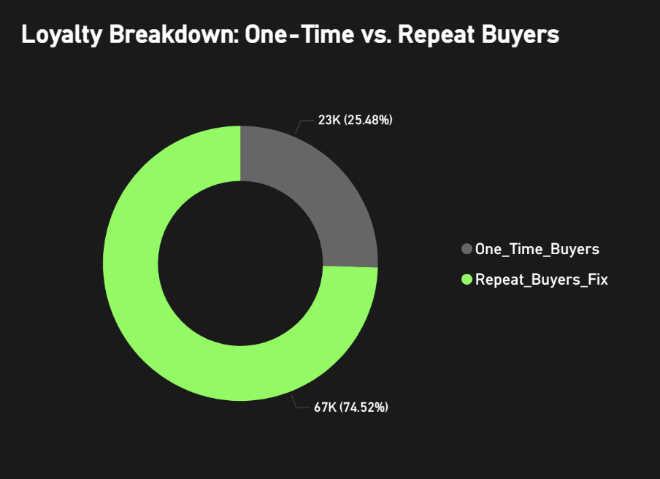
Biểu đồ: Loyalty Breakdown: One-Time vs. Repeat Buyers
- Hiện trạng (Descriptive): Biểu đồ Donut phơi bày một tỷ lệ phân bổ có vẻ rất màu hồng: Trong tổng số 90K khách hàng, có tới 67K người (chiếm 74.52%) được xếp loại là Repeat_Buyers (Khách mua lại từ 2 lần trở lên). Lượng One_Time_Buyers (Khách mua đúng 1 lần rồi biến mất) chỉ chiếm 23K (tương đương 25.48%).
- Chẩn đoán (Diagnostic - Giải mã Nghịch lý):
  - Thoạt nhìn, tỷ lệ quay lại 74.52% là con số trong mơ của mọi doanh nghiệp E-commerce (ngành thời trang thực tế chỉ duy trì ở mức 25-35%).
    - Tuy nhiên, sự mâu thuẫn bắt đầu: Tại sao biểu đồ này báo 74.52% khách quay lại, nhưng bảng Cohort 2021 bên dưới lại cho thấy khách rụng lả tả xuống còn 1.35% ngay trong tháng thứ 2?
    - Câu trả lời kinh doanh: 74.52% khách hàng này CÓ quay lại, nhưng họ quay lại với Tần suất (Frequency) cực kỳ thấp và Khoảng cách giữa 2 lần mua (Inter-order gap) cực kỳ dài. Ví dụ: Một người mua 1 đơn vào năm 2012, và mãi đến năm... 2020 mới mua đơn thứ 2. Hệ thống vẫn đếm họ là Repeat_Buyers, nhưng về mặt tài chính dòng tiền, họ không đóng góp vào sự tăng trưởng bền vững (MRR - Monthly Recurring Revenue). Đây là đặc thù của vòng đời thay thế sản phẩm (Replacement Cycle) quá dài hoặc doanh nghiệp không có mồi nhử Cross-sell/Up-sell.
- Chiến lược (Actionable Prescriptive):
  - Nếu 74.52% khách hàng có lòng trung thành tiềm ẩn và SẼ quay lại, bài toán của chúng ta không phải là đốt tiền đi tìm khách mới nữa, mà là RÚT NGẮN KHOẢNG CÁCH QUAY LẠI của họ.
  - Kích hoạt ngay hệ thống Next-Best-Offer (Gợi ý giao dịch tiếp theo): Không để khách tự sinh tự diệt. Ngay khi khách chốt đơn áo Streetwear, đúng 7 ngày sau hệ thống Automation phải tự động bắn SMS/Email: Áo đã về, đây là deal Quần mix&match giảm 30% dành riêng cho bạn.
  - Biến một khách hàng 10 năm mua 2 lần thành một khách hàng 1 quý mua 2 lần. Bơm nhịp tim vào tệp 67K khách hàng có sẵn này chính là mỏ vàng sinh lời biên lớn nhất của công ty!.

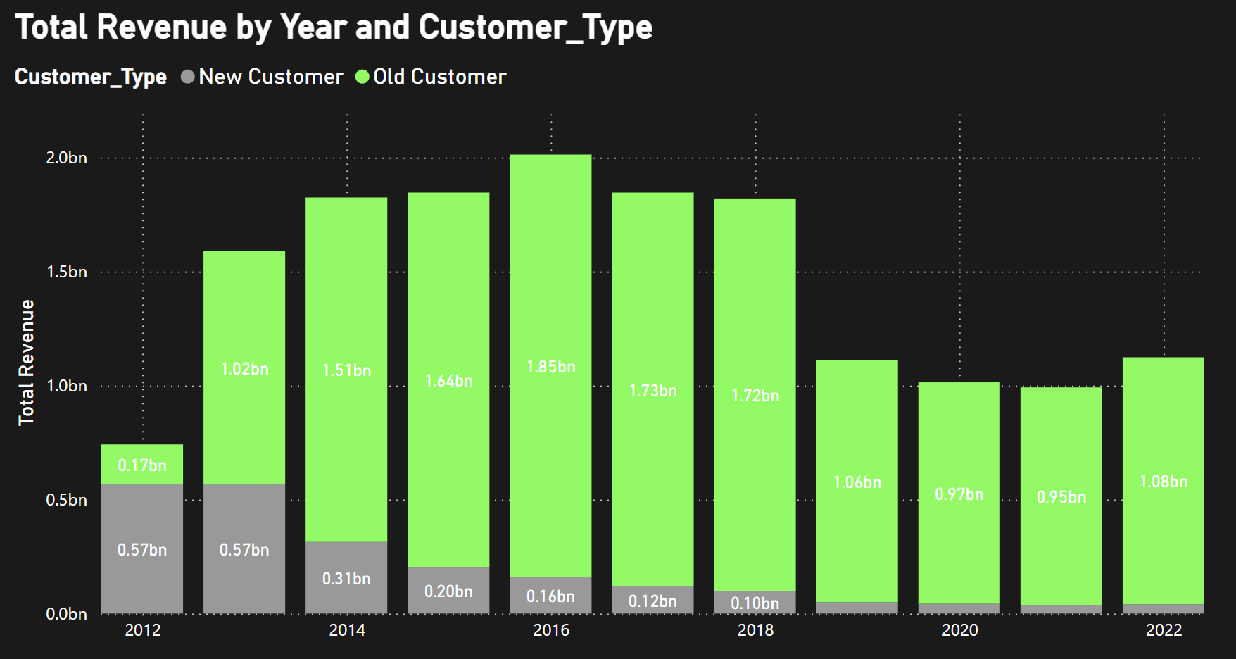Biểu đồ: Total Revenue by Year and Customer_Type
- Hiện trạng (Descriptive): Biểu đồ cột Stack bóc tách dòng tiền: Phần màu xám (Khách Mới) ngày càng teo tóp qua từng năm, giảm từ 0.57 Tỷ (2014) xuống chỉ còn một lớp mỏng dính. Cùng lúc đó, khối màu xanh (Khách Cũ) phình to ra và gánh toàn bộ doanh thu của các năm sau đó.
- Chẩn đoán (Diagnostic): Thoạt nhìn, việc khách cũ gánh doanh thu là tín hiệu tốt của lòng trung thành. Nhưng việc nguồn khách mới sụt giảm chứng minh mô hình kinh doanh đang cạn kiệt không gian mở rộng. Đội Growth/Acquisition đã hoàn toàn bế tắc. CAC trên thị trường đã trở nên quá đắt đỏ khiến công ty không dám vung tiền chạy Ads, và chỉ biết quay về vắt kiệt tệp khách hàng cũ.
- Chiến lược (Prescriptive): Cần tái cấu trúc chiến lược Referral (Giới thiệu người dùng mới). Thay vì trả tiền cho Mark Zuckerberg (Facebook Ads), hãy trả tiền cho khách hàng cũ. Tung chiến dịch Get 20$ - Give 20$ (Khách cũ giới thiệu khách mới, cả hai nhận 20$). Dùng chính tệp Khách Cũ khổng lồ làm đội ngũ Sales miễn phí để kéo lại cột màu xám.
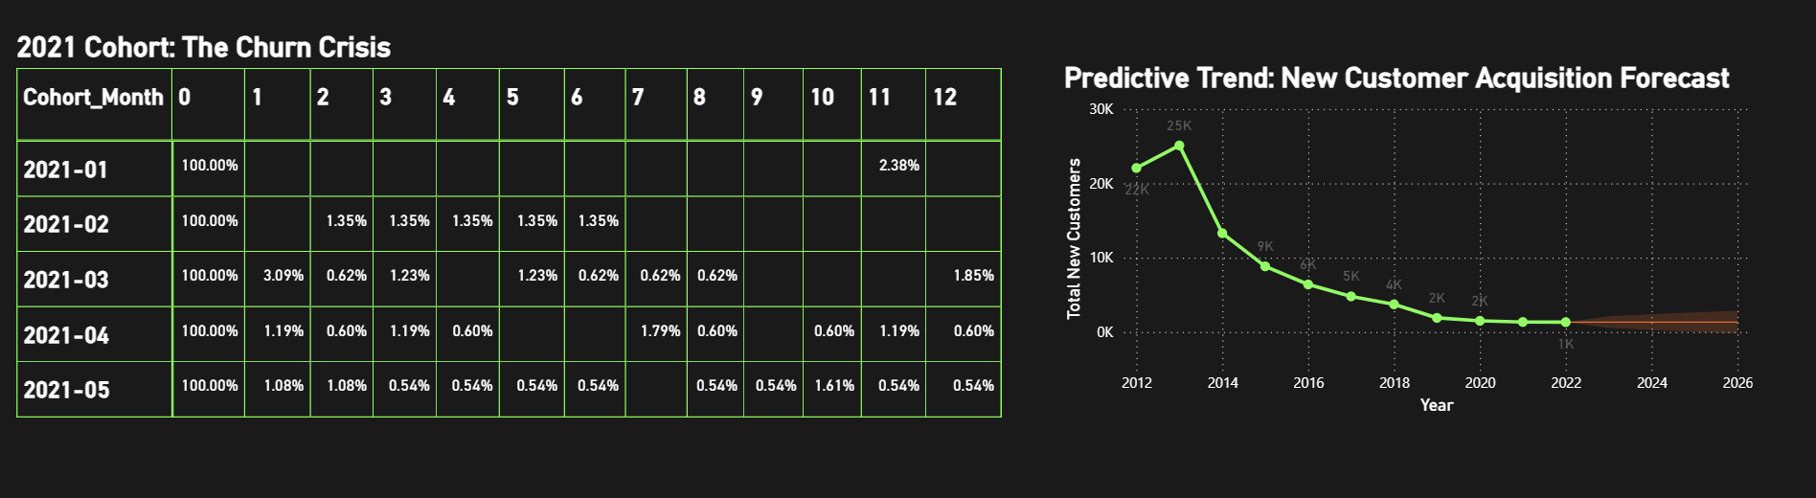Biểu đồ: 2021 Cohort & Predictive Trend
- Hiện trạng (Descriptive): Dòng khách hàng mua lần đầu vào tháng 01/2021 và 02/2021 rụng lả tả. Tỷ lệ quay lại (Retention) sụp đổ từ 100% rớt thẳng đứng xuống 1.35% ngay ở tháng tiếp theo. Biểu đồ Line Predictive Forecast bên cạnh vẽ một đường chúi mũi xuống đất, dự báo lượng người dùng mới sẽ tiệm cận 0 trong vài năm tới.
- Chẩn đoán (Diagnostic): Sản phẩm dường như không có sự phù hợp thị trường, hoặc vòng đời tiêu dùng của hàng hóa quá dài (mua 1 cái balo dùng 3 năm không hỏng). Công ty đang đối xử với E-commerce như mô hình Săn bắn (One-off hit & run) thay vì Trồng trọt. Khách hàng mua xong bị lãng quên hoàn toàn, không ai tương tác, không ai CSKH.
- Chiến lược (Prescriptive): Xây dựng ngay kịch bản Post-purchase Nurturing (Nuôi dưỡng sau mua) bằng hệ thống Marketing Automation.
  - Ngày 1: Gửi email cảm ơn + Hướng dẫn sử dụng.
  - Ngày 14: Gửi email xin Review nhận mã Freeship.
  - Ngày 30 (Lúc tỷ lệ rớt 1.35% sắp diễn ra): Gửi Voucher Cross-sell Bạn đã mua áo thun, đây là deal quần short hợp tone đang giảm 30%. Chặn đứng sự chảy máu Cohort chính là chìa khóa duy nhất để lật ngược tình thế và đảm bảo LTV (Giá trị vòng đời) lớn hơn chi phí đi kéo khách (CAC).

KẾT LUẬN VÀ ĐỀ XUẤT CHIẾN LƯỢC
1. TỔNG KẾT KẾT QUẢ PHÂN TÍCH
Bộ dữ liệu đã phản ánh một thực trạng mang tính rủi ro hệ thống của doanh nghiệp: Doanh thu tổng ghi nhận tăng trưởng nhưng tỷ suất lợi nhuận lại suy giảm nghiêm trọng do những điểm nghẽn trong khâu vận hành và phân bổ nguồn lực. Các vấn đề cốt lõi được định vị như sau:
- Hiệu suất Chuyển đổi và Tỷ lệ Giữ chân ở mức rủi ro: Phễu khách hàng rò rỉ nghiêm trọng với tỷ lệ chuyển đổi chỉ đạt 0.71%. Đồng thời, chất lượng dòng tiền không bền vững khi tỷ lệ giữ chân khách hàng sụt giảm đột ngột xuống mức 1.35% ngay trong tháng đầu tiên sau khi phát sinh giao dịch.
- Khủng hoảng Kép trong Chuỗi Cung ứng: Dòng vốn lưu động bị giam giữ tại các danh mục có tốc độ luân chuyển chậm (Ngành hàng Outdoor với số ngày tồn kho dự kiến hơn 1.000 ngày). Ngược lại, danh mục mang lại doanh thu cốt lõi (Streetwear) lại liên tục đứt gãy nguồn cung (37.000 ngày đứt hàng), trực tiếp dâng hiến thị phần và doanh thu tiềm năng cho đối thủ.
- Tổn thất Tài chính từ Chi phí Vận chuyển Ngược (Reverse Logistics): Tỷ lệ hoàn trả chạm mức 72% xuất phát từ sự sai lệch kỳ vọng sản phẩm (sai kích cỡ, lỗi thành phẩm, không đúng mô tả trực quan). Đặc biệt, chi phí xử lý hàng hoàn của các sản phẩm cồng kềnh (Outdoor) đang gây thiệt hại nặng nề nhất cho biên lợi nhuận, tiêu tốn 112.000 USD.
- Sự Kém hiệu quả trong Phân bổ Ngân sách Khuyến mãi: Chiến lược phân phát ưu đãi đại trà dẫn đến lãng phí tài nguyên tài chính. Số liệu chứng minh các nhóm khách hàng VIP (Champions, Big Spenders) - những tệp có khả năng chi trả nguyên giá - vẫn đang lạm dụng mã giảm giá với tỷ lệ ngang bằng các phân khúc vãng lai (37%-40%).
2. ĐỀ XUẤT GIẢI PHÁP CHIẾN LƯỢC (STRATEGIC PRESCRIPTIONS)
Nhằm chuyển dịch mô hình kinh doanh từ việc khai thác khách hàng ngắn hạn ("Săn bắn") sang việc thiết lập và tối ưu hóa vòng đời khách hàng bền vững ("Trồng trọt"), ban lãnh đạo cần ban hành quyết định thực thi các nhóm giải pháp đồng bộ sau đây:
Về Quản trị Tài chính & Danh mục Sản phẩm (Finance & Portfolio Management):
- Chuyển dịch Trọng tâm KPI: Định hướng lại mục tiêu chiến lược từ việc theo đuổi quy mô doanh thu (Top-line Growth) sang tập trung bảo vệ biên lợi nhuận gộp (Bottom-line Defense).
- Thanh lọc Mã Sản phẩm Kém hiệu quả: Rà soát toàn diện cấu trúc chi phí tổng hợp (Landed Cost). Kiên quyết loại bỏ (Delist) các mã sản phẩm ghi nhận biên lợi nhuận âm để ngăn chặn tình trạng thất thoát dòng tiền.

Về Tiếp thị & Quản trị Quan hệ Khách hàng (Marketing & CRM):
- Tối ưu hóa Phân bổ Khuyến mãi (Promo Optimization): Đóng băng tính năng áp dụng mã giảm giá đối với phân khúc VIP (Champions/Big Spenders), thay thế bằng các đặc quyền dịch vụ gia tăng (Quyền lợi Private, Giao hàng ưu tiên, Đóng gói cao cấp). Tái phân bổ phần ngân sách này vào các chiến dịch giảm giá sâu nhằm tái thu hút nhóm khách hàng có nguy cơ rời bỏ.
- Nuôi dưỡng Vòng đời Khách hàng: Triển khai hệ thống tiếp thị tự để gửi các khuyến nghị mua sắm cá nhân hóa (Next-Best-Offer) sau 7 ngày và 30 ngày, nhằm rút ngắn chu kỳ mua lại. Tích hợp cơ chế tiếp thị liên kết từ người dùng để tối ưu hóa chi phí chuyển đổi khách hàng mới (CAC).
- Chiến lược Kích cầu Chéo (Cross-sell/Up-sell): Thiết lập ngưỡng miễn phí vận chuyển tiệm cận với Giá trị đơn hàng trung bình (AOV - mốc 35K) nhằm tạo động lực mua thêm các sản phẩm phụ trợ. Sử dụng lưu lượng truy cập lớn của nhóm hàng phổ thông (Everyday) làm phễu tiếp thị chéo cho phân khúc cao cấp (Premium).
Về Vận hành & Chuỗi cung ứng:
- Giải phóng Vốn Lưu động: Xúc tiến các kênh bán sỉ (B2B) hoặc triển khai chiến dịch thanh lý chéo để giải tỏa triệt để khối lượng hàng hóa Outdoor đang chôn vốn. Ưu tiên cấp hạn mức tín dụng nhằm nâng mức tồn kho an toàn cho danh mục Streetwear lên 45 ngày.
- Cập nhật Quy chế Hoàn trả: Chấm dứt chính sách hoàn trả vô điều kiện cho hàng hóa cồng kềnh. Ban hành quy định thu phí tái nhập kho từ 10-15% đối với các mặt hàng thuộc nhóm Outdoor khi nguyên nhân hoàn trả xuất phát từ quyết định chủ quan của khách hàng.
- Số hóa Trải nghiệm & Nâng cấp Năng lực Đáp ứng: Triển khai công nghệ Phòng thử đồ ảo (Virtual Fitting Room) và chuẩn hóa chất lượng hình ảnh mô tả nhằm triệt tiêu nguyên nhân hoàn trả do sai kích cỡ. Hoàn thiện kịch bản điều động nhân sự thời vụ và kích hoạt hệ thống kho vệ tinh để đảm bảo chỉ số đáp ứng trong các chiến dịch Mega Sale.

